网络安全—之—漏洞检测研究与实现

摘要：随着计算机网络和通讯技术的高速发展，利用开放的网络环境进行全球通信已成为时代发展的趋势。但是网络在提供便利的共享资源的同时也带来了各种各样的安全风险。因此，网络安全问题越来越引起人们的广泛关注，并成为当今网络技术研究的重点。通常黑客和病毒是通过安全漏洞渗入目标系统的，因此只要找到并修补所有的安全漏洞，就可以抵御绝大部分的黑客攻击。安全漏洞扫描技术能够检测网络系统潜在的安全漏洞，使网络管理者可以预先了解网络的脆弱性所在，从而确保网络系统的安全。
通常，一次成功的网络攻击，首先要收集目标网络系统的漏洞信息，然后才能进一步对目标实施有针对性的有效攻击。而对目标系统漏洞信息的获取，目前主要是通过网络漏洞扫描工具实现的。
本文首先论述了漏洞的定义、成因、特征、属性、分类和检测方法等。重点研究了网络漏洞扫描技术，并从端口扫描、漏洞扫描等方面进行讨论。
最后本文设计并实现了一个面向攻击的网络漏洞扫描系统

关键词：网络安全 漏洞 漏洞扫描 信息战 网络攻击

Abstract: Along with the rapid development of network and communication, it's a trend to communicate with open network. But it also a risk to use the convenient resources of network… So, the problems of network security are paid more attention to and become key points of network security. Usually hackers and computer virus intrude a computer system by security holes. So, the system can be secure by detecting the holes by network administrators. The security holes scanning technology makes the network administrators predict the places of the security holes. So it becomes an important security technology.
To perform a successful network attack, an attacker should firstly gather vulnerability information of the target networks. And the function of gathering vulnerability information is often provided by network vulnerability scanning tools.
This article firstly discusses the definition, source, characteristic, attribute and detecting methods of vulnerability. Then it studies the network vulnerability scanning technology, witch includes port scanning, vulnerability scanning.
In the end, this article describes the design and implementation of a network vulnerability scanning system,

Key words: network security, vulnerability, security holes, information war, network attack;

目 录
引 言 1
第1章 绪论 2
1.1研究背景 2
1.2本文所作的工作 2
1.3论文章节介绍 3
第2章 漏洞研究 4
2.1 漏洞的定义 4
2.2 漏洞的成因 5
2.3 漏洞的特征与属性 6
2.4 漏洞扫描器概述 7
2.5漏洞的检测方法 7
第3章 漏洞扫描技术研究 8
3.1 扫描技术概述 8
3.2开放扫描技术 8
3.3半开放扫描技术 8
3.4 隐蔽扫描技术 9
3.5栈指纹OS识别技术 10
第四章 网络漏洞扫描器的设计与实现 13
4.1 网络漏洞扫描器的总体结构 13
4.2网络漏洞扫描器的扫描原理和工作原理 13
4.3 CGI的应用 14
4.4 网络漏洞扫描器的实现 14
4.4.1 扫描模块的实现 15
4.4.1.1 基本信息探测子模块的实现 16
4.4.1.2 端口扫描子模块的实现 17
4.4.1.3 扫描模块的流程 19
4.4.2 漏洞库的建立 19
4.4.2.1 设计原则 19
4.4.2.2 漏洞分级原则 20
4.4.2.3 漏洞库的实现 20
第五章 结束语 26
5.1 论文工作总结 26
5.2 后续工作展望 26
参考文献 28
后记 29
附 录 30
附录A：程序清单 30
附录B：外文资料翻译 30

引 言
自从1993 年 Internet上首次采用第一种图形用户界面NCSA MOSAIC以来，这一全球最大网络的用户数量与服务内容都有了迅猛增加。商业集团和个人用户都很快意识到，由Internet带来的革命化通信时代，为通信应用领域开辟了无限的前景。如今，计算机互联网技术在信息交互、信息处理、信息查找、信息管理等方面起着越来越重要的作用。互连网络为人们获取信息、交换信息、管理信息和进行各种社会活动提供了一个快速而方便的平台，为社会的发展带来了巨大效益。
然而，在人们得益于信息革命所带来的巨大机遇的同时，也不得不面对信息安全问题的严峻挑战。西方发达国家将由计算机武装起来的社会称为"脆弱的社会"，就是基于以下事实：计算机主机和网络系统不断被非法入侵、计算机病毒不断在产生和传播，导致重要的经济、政治和军事情报资料被窃取，重要的网络服务时时有被攻破和崩溃的危险。这些给各行各业带来了巨大的经济损失，甚至危及国家安全。在中国，形势同样不容乐观。随着网络经济的发展，在我们这个拥有2250万网民（据CNNIC 2000年的有关统计）的国度里，各网站也时常受到国内黑客和境外黑客及垮客（Cracker）的攻击和威胁。
综上所述，信息革命在改变人类传统的生产、生活方式并极大促进生产力发展的同时，也带来了不容忽视的负面影响。网络和主机安全正成为每一个计算机用户都面临的紧迫问题。就是在这样的背景下，为了解决这些问题，一系列的网络安全技术应运而生。主机漏洞扫描技术可以说是网络安全技术中除了防火墙技术、入侵检测技术、加密和认证之外的另一项重要的安全技术。不管攻击者是从外部还是从内部攻击某一网络系统，攻击机会是由于他利用该系统的已经知道的漏洞而得到的。对于系统管理员来说，漏洞扫描器是最好的助手，能够主动发现Web服务器主机系统的漏洞，在主机系统安全保卫战中做到"有的放矢"，及时修补漏洞，构筑坚固的安全长城。
目前，连接于互联网中的PC机大都采用Windows操作系统，因此，我们设计并实现了一个Windows主机漏洞检测扫描器。

第1章 绪论

1.1研究背景
随着科学技术的飞速发展，21世纪的地球人已经生活在信息时代。20世纪人类两大科学技术成果--计算机技术和网络技术，均已深入到人类社会的各个领域，Internet把"地球村"的居民紧密联系在一起，"天涯若比邻"已然成为现实。互联网之所以能这样迅速蔓延，被世人接受，是因为它具备特有的信息资源。无论对商人、学者，还是对社会生活中的普通老百姓，只要你进入网络的世界，就能找到其隐藏的奥妙，就能得到你所需要的价值，而这其中种种的人类社会活动，它们的影响又是相互的。近年来Internet的迅速发展，给人们的日常生活带来了全新的感受，"网络生存"已经成为时尚，同时人类社会诸如政治、科研、经济、军事等各种活动对信息网络的依赖程度已经越来越强，"网络经济"时代已初露端倪。
然而，网络技术的发展在给我们带来便利的同时也带来了巨大的安全隐患，尤其是Internet和Intranet的飞速发展对网络安全提出了前所未有的挑战。技术是一把双刃剑，不法分子试图不断利用新的技术伺机攻入他人的网络系统，而肩负保护网络安全重任的系统管理员则要利用最新的网络技术来防范各种各样的非法网络入侵行为。事实已经表明，随着互连网的日趋普及，在互连网上的犯罪活动也越来越多，特别是Internet大范围的开放以及金融领域网络的接入，使得越来越多的系统遭到入侵攻击的威胁。但是，不管入侵者是从外部还是从内部攻击某一网络系统，攻击机会都是通过挖掘操作系统和应用服务程序的弱点或者缺陷来实现的，1988年的"蠕虫事件" 就是一个很好的实例。目前，对付破坏系统企图的理想方法是建立一个完全安全的没有漏洞的系统。但从实际上看，这根本是不可能的。美国Wisconsin大学的Miller给出一份有关现今流行操作系统和应用程序的研究报告，指出软件中不可能没有漏洞和缺陷。因此，一个实用的方法是，建立比较容易实现的安全系统，同时按照一定的安全策略建立相应的安全辅助系统，漏洞扫描器就是这样一类系统。就目前系统的安全状况而言，系统中存在着一定的漏洞，因此也就存在着潜在的安全威胁，但是，如果我们能够根据具体的应用环境，尽可能地早地通过网络扫描来发现这些漏洞，并及时采取适当的处理措施进行修补，就可以有效地阻止入侵事件的发生。因此，网络扫描非常重要和必要。

1.2本文所作的工作
本文在研究漏洞、漏洞扫描技术的基础之上，给出了一个面向攻击的网络漏洞扫描系统的设计与实现。
本文的主要研究内容如下:
(1)论述系统漏洞的定义、成因、特征、属性、分类和检测方法等相关理论。
(2)研究网络漏洞扫描的关键技术。全面分析端口扫描技术、漏洞扫描技术。
(3) CVE标准漏洞库的研究与实现。
(4)设计并实现一个面向网络攻击的漏洞扫描系统。

1.3论文章节介绍
第一章简要介绍了本文的研究背景和意义，以及论文的内容和结构。
第二章研究了漏洞。
第三章研究了漏洞扫描技术。
第四章网络漏洞扫描器的设计与实现。
第五章是结束语，总结了论文的研究成果，并展望后序的工作。

第2章 漏洞研究

2.1 漏洞的定义
漏洞(Vulnerability)也称为脆弱性。它是在硬件、软件、协议的具体实现或系统安全策略上存在的缺陷，从而可以使攻击者能够在未授权的情况下访问或破坏系统。具体举例来说，比如在Intel Pentium芯片中存在的逻辑错误，在Sendmail早期版本中的编程错误，在NFS协议中认证方式上的弱点，在Unix系统管理员设置匿名Ftp服务时配置不当的问题都可能被攻击者使用，威胁到系统的安全。因而这些都可以认为是系统中存在的安全漏洞。漏洞一旦被发现，就可以被攻击者用以在未授权的情况下访问或破坏系统。每个平台无论是硬件还是软件都存在漏洞。下面是三种比较有代表性的漏洞定义。
1.基于访问控制的定义
Denning D.E在“Cryptography and Data Security”一书中，从系统状态、访问控制策略的角度给出了漏洞的定义。他认为，系统中主体对对象的访问是通过访问控制矩阵实现的，这个访问控制矩阵就是安全策略的具体实现，当操作系统的操作和安全策略之间相冲突时，就产生了漏洞。
2.基于状态的定义
Matt Bishop和David Bailey在“A Critical Analysis of Vulnerability Taxonomies”一文中提出:计算机系统是由一系列描述该系统各个组成实体的当前状态所构成。系统通过状态转换来改变它的状态。所有状态都可以从初始状态通过一系列的状态转换到达，这些过程状态可以分为授权状态和非授权状态，而根据已定义的安全策略，所有这些状态转换又可以分为授权的或是非授权的转换。一个有漏洞状态是一个授权状态，从有漏洞状态经过授权的状态转换可以到达一个非授权状态，这个非授权状态称为最终危及安全状态。攻击就是从授权状态经过状态转换到达最终危及安全状态。因此，攻击是从有漏洞状态开始的。漏洞就是区别于无漏洞状态的有漏洞状态的特性。
3.基于模糊概念的定义
Dennis Longley和Michael Shain的“Data & Computer Security-Dictionary of Standards Concepts and Terms”一书中对漏洞的定义是：
- 在计算机安全中，漏洞是指系统安全过程、管理控制以及内部控制等中存在的缺陷，它能够被攻击者利用，从而获得对信息的非授权访问或者破坏关键数据处理。
- 在计算机安全中，漏洞是指在物理设施、管理、程序、人员、软件或硬件方面的缺陷，它能够被利用而导致对系统造成损害。漏洞的存在并不能导致损害，漏洞只有被攻击者利用，才成为对系统进行破坏的条件。
- 在计算机安全中，漏洞是指系统中存在的任何错误或缺陷。
漏洞与具体系统环境之间的关系及其时间相关特性
漏洞会影响到很大范围的软硬件设备，包括作系统本身及其支撑软件，网络客户和服务器软件，网络路由器和安全防火墙等。换而言之，在这些不同的软硬件设备中都可能存在不同的安全漏洞问题。在不同种类的软、硬件设备，同种设备的不同版本之间，由不同设备构成的不同系统之间，以及同种系统在不同的设置条件下，都会存在各自不同的安全漏洞问题。
漏洞问题是与时间紧密相关的。一个系统从发布的那一天起，随着用户的深入使用，系统中存在的漏洞会被不断暴露出来，这些早先被发现的漏洞也会不断被系统供应商发布的补丁软件修补，或在以后发布的新版系统中得以纠正。而在新版系统纠正了旧版本中具有漏洞的同时，也会引入一些新的漏洞和错误。因而随着时间的推移，旧的漏洞会不断消失，新的漏洞会不断出现。漏洞问题也会长期存在。
因而脱离具体的时间和具体的系统环境来讨论漏洞问题是毫无意义的。只能针对目标系统的作系统版本、其上运行的软件版本以及服务运行设置等实际环境来具体谈论其中可能存在的漏洞及其可行的解决办法。
同时应该看到，对漏洞问题的研究必须要跟踪当前最新的计算机系统及其安全问题的最新发展动态。这一点如同对计算机病毒发展问题的研究相似。如果在工作中不能保持对新技术的跟踪，就没有谈论系统安全漏洞问题的发言权，既使是以前所作的工作也会逐渐失去价值。

2.2 漏洞的成因
漏洞的成因很多，一般有以下几类:
1.网络协议漏洞
TCP/IP协议组是目前使用最为广泛的网络互连协议之一。但TCPIIP协议在设计时是将它置于可信的环境之下，并将网络互连和开放性作为首要考虑的问题，而没有过多的考虑安全性。这就造成了TCP/IP协议族本身的不安全性，导致一系列基于TCP/IP的网络服务的安全性也相当脆弱。
2.应用软件系统漏洞
任何一种软件系统都或多或少存在一定的脆弱性，安全漏洞可以看作是已知的系统脆弱性。例如，一些程序只要接收到一些异常或者超长的数据和参数，就会导致缓冲区溢出。这是因为很多软件在设计时忽略或者很少考虑安全性问题，即使在软件设计中考虑了安全性，也往往因为开发人员缺乏安全培训或没有安全经验而造成了安全漏洞。应用软件系统的漏洞有两种：一是由于操作系统本身设计缺陷带来的安全漏洞，这种漏洞将被运行在该系统上的应用程序所继承；二是应用软件程序的安全漏洞。
3.配置不当引起的漏洞
在一些网络系统中忽略了安全策略的制定，即使采取了一定的网络安全措施，但由于系统的安全配置不合理或不完整，安全机制没有发挥作用;或者在网络系统发生变化后，由于没有及时更改系统的安全配置而造成安全漏洞。

2.3 漏洞的特征与属性
编程过程中出现逻辑错误是很普遍的现象，这些错误绝大多数都是由于疏忽造成的。在所有的漏洞类型中，逻辑错误所占的比例是最高的，而绝大多数漏洞是由于疏忽造成的。数据处理(例如对变量赋值)比数值计算更容易出现逻辑错误，过小和过大的程序模块都比中等程序模块更容易出现错误。
漏洞和具体的系统环境密切相关。漏洞会影响到很大范围的软硬件设备，包括作系统本身及其支撑软件，网络客户和服务器软件，网络路由器和安全防火墙等。在不同种类的软、硬件设备中，同种设备的不同版本之间，由不同设备构成的不同系统之间，以及同种系统在不同的设置条件下，都存在各自不同的安全漏洞问题。
漏洞问题与时间紧密相关。随着时间的推移，旧的漏洞会不断得到修补或纠正，新的漏洞会不断出现，因而漏洞问题会长期存在。脱离具体的时间和具体的系统环境来讨论漏洞问题是毫无意义的。只能针对目标系统的操作系统版本、其上运行的软件版本以及服务运行配置等实际环境来具体谈论其中可能存在的漏洞。
漏洞的上述特点决定了漏洞完整描述的独特性。在对漏洞进行研究时，除了需要掌握漏洞本身的特征属性，还要了解与漏洞密切相关的其它对象的特点。漏洞的基本属性有：漏洞类型、造成的后果、严重程度、利用需求、环境特征等。与漏洞相关的对象包括:存在漏洞的软硬件、操作系统、相应的补丁程序和修补漏洞的方法等。

2.4 漏洞扫描器概述
漏洞扫描器是一种自动检测远程或本地主机安全性弱点的程序。通过使用漏洞扫描器，系统管理员能够发现所维护的Web服务器的各种TCP端口的分配、提供的服务、Web服务软件版本和这些服务及软件呈现在Internet上的安全漏洞。从而在计算机网络系统安全保卫战中做到"有的放矢"，及时修补漏洞，构筑坚固的安全长城。
按常规标准，可以将漏洞扫描器分为两种类型：主机漏洞扫描器（Host Scanner）和网络漏洞扫描器（Network Scanner）。主机漏洞扫描器是指在系统本地运行检测系统漏洞的程序，如著名的COPS、tripewire、tiger等自由软件。网络漏洞扫描器是指基于Internet远程检测目标网络和主机系统漏洞的程序，如Satan、ISS Internet Scanner等。
本文针对目前TCP/IP网络和各种网络主机的安全现状，设计并实现了一个漏洞扫描器，在实际使用中取得了很好的效果。

2.5漏洞的检测方法
对漏洞的检测目前主要是采用漏洞扫描技术。通常漏洞扫描采用两种策略:被动式策略和主动式策略。被动式策略是基于主机的。主动式策略式基于网络的，它通过网络对远程的目标主机建立连接，并发送请求信息，分析其返回信息，从而判断出目标主机是否存在漏洞。
下面章节将分别讨论网络漏洞扫描技术中端口扫描、信息收集、漏洞扫描等技术。

第3章 漏洞扫描技术研究

3.1 扫描技术概述
开放扫描：会产生大量的审计数据，容易被对方发现，但其可靠性高。
隐蔽扫描：能有效的避免对方入侵检测系统和防火墙的检测，但这种扫描使用的数据包在通过网络时容易被丢弃从而产生错误的探测信息。
半开放扫描：隐蔽性和可靠性介于前两者之间。
下面分别介绍

3.2开放扫描技术
TCP Connect 扫描
TCP反向ident扫描
TCP Connect 扫描
实现原理：通过调用socket函数connect()连接到目标计算机上，完成一次完整的三次握手过程。如果端口处于侦听状态，那么connect()就能成功返回。否则，这个端口不可用，即没有提供服务。
优点：稳定可靠，不需要特殊的权限。
缺点：扫描方式不隐蔽，服务器日志会记录下大量密集的连接和错误记录，并容易被防火墙发现和屏蔽。
TCP反向ident扫描
实现原理：ident 协议允许看到通过TCP连接的任何进程的拥有者的用户名，即使这个连接不是由这个进程开始的。比如，连接到http端口，然后用identd来发现服务器是否正在以root权限运行。
缺点：这种方法只能在和目标端口建立了一个完整的TCP连接后才能看到。

3.3半开放扫描技术
TCP SYN 扫描
TCP间接扫描
TCP SYN 扫描
实现原理：扫描器向目标主机端口发送SYN包。如果应答是RST包，那么说明端口是关闭的；如果应答中包含SYN和ACK包，说明目标端口处于监听状态，再传送一个RST包给目标机从而停止建立连接。由于在SYN扫描时，全连接尚未建立，所以这种技术通常被称为半连接扫描。
优点：隐蔽性较全连接扫描好，一般系统对这种半扫描很少记录。
缺点：通常构造SYN数据包需要超级用户或者授权用户访问专门的系统调用。
TCP间接扫描
实现原理：利用第三方的IP(欺骗主机)来隐藏真正扫描者的IP。由于扫描主机会对欺骗主机发送回应信息，所以必须监控欺骗主机的IP行为，从而获得原始扫描的结果。扫描主机通过伪造第三方主机IP地址向目标主机发起SYN扫描，并通过观察其IP序列号的增长规律获取端口的状态。
优点：隐蔽性好。
缺点：对第三方主机的要求较高。

3.4 隐蔽扫描技术
TCP FIN 扫描
TCP Xmas扫描
TCP Null 扫描
TCP ftp proxy扫描
分段扫描
TCP FIN 扫描
实现原理：扫描器向目标主机端口发送FIN包。当一个FIN数据包到达一个关闭的端口，数据包会被丢掉，并且返回一个RST数据包。否则，若是打开的端口，数据包只是简单的丢掉(不返回RST)。
优点：由于这种技术不包含标准的TCP三次握手协议的任何部分，所以无法被记录下来，从而必SYN扫描隐蔽得多，FIN数据包能够通过只监测SYN包的包过滤器。
缺点：跟SYN扫描类似，需要自己构造数据包，要求由超级用户或者授权用户访问专门的系统调用；通常适用于UNIX目标主机，除过少量的应当丢弃数据包却发送RST包的操作系统(包括CISCO,HP/UX,MVS和IRIX)。但在Windows95/NT环境下，该方法无效，因为不论目标端口是否打开,操作系统都返回RST包。
TCP Xmas 和TCP Null 扫描
实现原理：TCP Xmas和Null扫描是FIN扫描的两个变种。Xmas扫描打开FIN，URG和PUSH标记，而Null扫描关闭所有标记。这些组合的目的是为了通过对FIN标记数据包的过滤。当一个这种数据包到达一个关闭的端口，数据包会被丢掉，并且返回一个RST数据包。否则，若是打开的端口，数据包只是简单的丢掉(不返回RST)。
优点：隐蔽性好。
缺点：需要自己构造数据包，要求由超级用户或者授权用户权限；通常适用于UNIX目标主机，而Windows系统不支持。
TCP ftp proxy扫描
实现原理：FTP代理连接选项，其目的是允许一个客户端同时跟两个FTP服务器建立连接，然后在服务器之间直接传输数据。然而，在大部分实现中，实际上能够使得FTP服务器发送文件到Internet的任何地方。该方法正是利用了这个缺陷，其扫描步骤如下:
1：假定S是扫描机，T是扫描目标，F是一个ftp服务器，这个服务器支持代理选项，能够跟S和T建立连接。
2：S与F建立一个ftp会话，使用PORT命令声明一个选择的端口(称之为p-T)作为代理传输所需要的被动端口。
3：然后S使用一个LIST命令尝试启动一个到p-T的数据传输。
4：如果端口p-T确实在监听，传输就会成功(返回码150和226被发送回给S)，否则S回收到"425无法打开数据连接"的应答。
5：S持续使用PORT和LIST命令，直到T上所有的选择端口扫描完毕。
优点：FTP代理扫描不但难以跟踪，而且可以穿越防火墙。
缺点：一些ftp server禁止这种特性。
分段扫描
实现原理：并不直接发送TCP探测数据包，是将数据包分成两个较小的IP段，这样就将一个TCP头分成好几个数据包，从而包过滤器就很难探测到。
优点：隐蔽性好，可穿越防火墙。
缺点：可能被丢弃，某些程序在处理这些小数据包时会出现异常。

3.5栈指纹OS识别技术
原理：根据各个OS在TCP/IP协议栈实现上的不同特点，采用黑盒测试方法，通过研究其对各种探测的响应形成识别指纹，进而识别目标主机运行的操作系统。根据采集指纹信息的方式，又可以分为主动扫描和被动扫描两种方式：
被动扫描
通过Sniff收集数据包，再对数据包的不同特征(TCP Window-size，IP TTL，IP TOS，DF位等参数)进行分析，来识别操作系统。
被动扫描基本不具备攻击特征，具有很好的隐蔽性，但其实现严格依赖扫描主机所处的网络拓扑结构；和主动探测相比较，具有速度慢，可靠性不高等缺点。
主动扫描
采用向目标系统发送构造的特殊包并监控其应答的方式来识别操作系统类型。
主动扫描具有速度快，可靠性高等优点，但同样严重依赖于目标系统网络拓扑结构和过滤规则。
主动扫描-识别技术(一)
FIN探测：发送一个FIN包给一个打开的端口，一般的行为是不响应，但某些实现例如 MS Windows， BSDI， CISCO，HP/UX，MVS，和IRIX 发回一个RESET。
BOGUS标记探测：设置一个未定义的TCP "标记"(64或128)在SYN包的TCP头里，Linux机器到2.0.35之前在回应中保持这个标记。
TCP ISN 取样：找出当响应一个连接请求时由TCP 实现所选择的初始化序列数式样。这可分为许多组例如传统的64K(许多老UNIX机器)，随机增量(新版本的Solaris，IRIX，FreeBSD，Digital UNIX，Cray，等)，真"随机"(Linux 2.0.*，OpenVMS，新的AIX，等)，Windows 机器(和一些其他的)用一个"时间相关"模型，每过一段时间ISN就被加上一个小的固定数。
主动扫描-识别技术(二)
不分段位：许多操作系统开始在送出的一些包中设置IP的"Don't Fragment"位。
TCP初始化窗口：检查返回包的窗口大小。如queso和nmap保持对窗口的精确跟踪因为它对于特定OS基本是常数。
ACK值：不同实现中一些情况下ACK域的值是不同的。例如，如果你送了一个FIN|PSH|URG 到一个关闭的TCP 端口，大多数实现会设置ACK 为你的初始序列数，而Windows 会送给你序列数加1。
ICMP错误信息终结： 一些操作系统跟从限制各种错误信息的发送率。例如，Linux 内核限制目的不可达消息的生成每4 秒钟80个，测试的一种办法是发一串包到一些随机的高UDP端口并计数收到的不可达消息。
主动扫描-识别技术(三)
ICMP消息引用：ICMP错误消息可以引用一部分引起错误的源消息。对一个端口不可达消息，几乎所有实现只送回IP请求头外加8个字节，然而，Solaris 送回的稍多，而Linux 更多。
SYN洪水限度：如果收到过多的伪造SYN数据包，一些操作系统会停止新的连接尝试，许多操作系统只能处理8 个包。

第四章 网络漏洞扫描器的设计与实现

4.1 网络漏洞扫描器的总体结构
我设计的漏洞扫描器是基于Windows的，整个扫描器实现于一个Windows操作系统的TCP/IP网络环境中，其总体结构如图1所示，其中运行Windows的工作站作为发起扫描的主机，在其上运行扫描模块和控制平台，并建有漏洞库。扫描模块直接从扫描主机上通过网络以其他机器为对象（称为目标主机，）进行扫描。而控制平台则提供一个人机交互的界面。

目标主机
控制平台

用户
扫描模块

漏洞库
目标主机

图4-1-1 网络漏洞扫描器的总体结构

4.2网络漏洞扫描器的扫描原理和工作原理
网络漏洞扫描器通过远程检测目标主机TCP/IP不同端口的服务，记录目标给予的回答。通过这种方法，可以搜集到很多目标主机的各种信息（例如：是否能用匿名登陆，是否有可写的FTP目录，是否能用Telnet，httpd是否是用root在运行）。在获得目标主机TCP/IP端口和其对应的网络访问服务的相关信息后，与网络漏洞扫描系统提供的漏洞库进行匹配，如果满足匹配条件，则视为漏洞存在。此外，通过模拟黑客的进攻手法，对目标主机系统进行攻击性的安全漏洞扫描，如测试弱势口令等，也是扫描模块的实现方法之一。如果模拟攻击成功，则视为漏洞存在。
在匹配原理上，该网络漏洞扫描器采用的是基于规则的匹配技术，即根据安全专家对网络系统安全漏洞、黑客攻击案例的分析和系统管理员关于网络系统安全配置的实际经验，形成一套标准的系统漏洞库，然后再在此基础之上构成相应的匹配规则，由程序自动进行系统漏洞扫描的分析工作。
所谓基于规则是基于一套由专家经验事先定义的规则的匹配系统。例如，在对TCP 80端口的扫描中，如果发现/cgi-bin/phf或/cgi-bin/Count.cgi，根据专家经验以及CGI程序的共享性和标准化，可以推知该WWW服务存在两个CGI漏洞。同时应当说明的是，基于规则的匹配系统也有其局限性，因为作为这类系统的基础的推理规则一般都是根据已知的安全漏洞进行安排和策划的，而对网络系统的很多危险的威胁是来自未知的安全漏洞，这一点和PC杀毒很相似。
实现一个基于规则的匹配系统本质上是一个知识工程问题，而且其功能应当能够随着经验的积累而利用，其自学习能力能够进行规则的扩充和修正，即是系统漏洞库的扩充和修正。当然这样的能力目前还需要在专家的指导和参与下才能实现。但是，也应该看到，受漏洞库覆盖范围的限制，部分系统漏洞也可能不会触发任何一个规则，从而不被检测到。
整个网络扫描器的工作原理是：当用户通过控制平台发出了扫描命令之后，控制平台即向扫描模块发出相应的扫描请求，扫描模块在接到请求之后立即启动相应的子功能模块，对被扫描主机进行扫描。通过对从被扫描主机返回的信息进行分析判断，扫描模块将扫描结果返回给控制平台，再由控制平台最终呈现给用户。

4.3 CGI的应用
整个漏洞扫描系统为了能利用HTML提供的一系列功能，如超文本功能、灵活的版面编辑功能来构建一个美观灵活的人机接口。在该网络漏洞扫描器的实现中，我们通过CGI技术来连接浏览器和后台的扫描程序。
CGI是通用网关接口，作为一种规范，它允许服务器执行其他程序并将它们的输出以相应的方式储存在发给浏览器的文本、图形和音频中。CGI程序能够提供从简单的表单处理到复杂的数据库查询等各种功能，这大大增强了Web的动态处理能力和交互能力。服务器和CGI程序相结合能够扩充和自定义World Wide Web的能力。

4.4 网络漏洞扫描器的实现

4.4.1 扫描模块的实现
整个网络漏洞扫描器的核心部分是扫描模块，它是由很多子模块组成的，其结构如图4-4-1所示。

基本信息探测子模块（操作系统及系统各项参数）

扫描设置模块
端口扫描子模块（端口、服务）

网络扫描
C
G
I
漏洞扫描子模块
I
I
S
漏洞扫描子模块
F
T
P
漏洞扫描子模块
F
I
N
G
E
R
漏洞扫描子模块
P
R
I
N
T
E
R
漏洞扫描子模块
S
Q
L
漏洞扫描子模块
S
M
T
P
漏洞扫描子模块
R
P
C
漏洞扫描子模块

漏洞库

扫描信息分析/漏洞库匹配子模块

扫描结果纪录子模块

图4-4-1 系统结构图

4.4.1.1 基本信息探测子模块的实现
在设计时加入该模块的目的是探测主机基本信息。该模块的实现原理是利用Windows 的NULL Session（空会话），方法是向目标主机发出建立NULL Session（空会话）请求，根据返回值来分析判断主机信息。
在我们和远程Windows主机建立了空会话之后，我们就有权枚举系统里的各项NetBIOS信息了。当然在某些选项中需要较高的权利，不过我们只执行那些匿名用户可以获得的绝大多数系统信息。
时间：探测远程主机的当前日期和时间信息。它会返回一个数据结构，包括年，月，日，星期，时，分，秒等等。不过得到的是GMT标准时间，当然对于我们来说就应该换算为GMT+8:00了。由此可以判断出主机所在的时区信息。
操作系统指纹：探测远程主机的操作系统指纹信息。一共有三种级别的探测（100，101，102），我们使用的是101级，它会返回一个数据结构，可以获取远程主机的平台标识，服务器名称，操作系统的主次版本（Windows2000为5.0,WindowsXP为5.1,而最新操作系统Longhorn的版本为6.0），服务器类型（每台主机可能同时包含多种类型信息）和注释。
共享列表：探测远程主机的共享列表。我们可以获得一个数据结构指针，枚举远程主机的所有共享信息（隐藏的共享列表在内）。其中包括共享名称，类型与备注。类型可分为：磁盘驱动器，打印队列，通讯设备，进程间通讯与特殊设备。
用户列表: 探测远程主机的用户列表，返回一个数据结构指针，枚举所有用户信息。可获取用户名，全名，用户标识符，说明与标识信息。标识信息可以探测用户的访问权限。
本地组列表: 探测远程主机的本地组列表信息。枚举所有本地组信息，包含本地组名称和注释信息。
组列表: 探测远程主机的组列表信息。枚举所有的组信息，包括组名称，注释，组标识符与属性。在此基础上，我们可以枚举组内的所有用户信息。
组用户列表: 探测特定组内的用户信息。我们可以获得组内所有用户的名称。当我门获得了所有的用户列表，下一步就应该很清楚了，那就是挂一个字典进行破解了。
传输协议列表: 探测远程主机的传输协议信息，枚举所有的传输列表。可以获得每个传输协议的名称，地址，网络地址和当前与本传输协议连接的用户数目。
会话列表: 探测远程主机的当前会话列表。枚举每个会话的相关信息，包括客户端主机的名称，当前用户的名称，活动时间和空闲时间。这可以帮助我们了解远程主机用户的喜好等等。

4.4.1.2 端口扫描子模块的实现
该模块将根据传来的参数相应的扫描TCP的1~1024或者1~65535端口。扫描方式是利用TCP的完全连接方式，即利用TCP connect 扫描技术来设计扫描模块，这是最基本的TCP扫描。通常通过调用套接口函数connect()连接到目标计算机上，完成一次完整的三次握手过程。如果端口处于侦听状态，那么connect()就能成功返回。否则，这个端口不可用，即没有提供服务。这个技术的一个最大的优点是不需要任何权限。系统中的任何用户都有权利使用这个调用。另外的一个优点就是比其他扫描方式（如SYN扫描和FIN扫描等等）更稳定可靠。但这种方法的一个缺陷是：扫描方式不隐蔽。通常作为一个扫描器软件的应用，TCP的connect会重复且大量地被集中使用，在被扫描的一端则会很容易发现这种扫描行为，目标计算机的log文件会显示一连串的连接和连接是否出错的服务消息，并且能很快地使它关闭；而且大多数防火墙也能屏蔽这种扫描，随着防火墙技术的快速发展，其他的一些曾经被认为是很隐蔽的扫描方式也可能被防火墙发现并屏蔽掉。所以相对而言，TCP connect扫描方式的这个缺陷已经被淡化了。而且，我们开发的扫描系统是从系统管理员的角度出发，因此上述的问题都是不存在的，除非他/她非法扫描他人网站主机。
网络扫描是个集中的、重复的行为，显而易见，它也是个比较耗资源的行为--不光是耗费扫描主机的资源，也耗费被扫描主机的资源；不光占用主机的资源，同时也占用网络相当多的资源。总体上看是个特别耗时的过程。在该网络扫描器的设计和实现的过程中，我们从两方面进行了优化：利用非阻塞连接技术和多进程技术。其结果是，首先，这两种技术的运用明显地加快了扫描的速度；而且，用多进程来实现高效率的利用了资源，从而达到了节省资源的功效。
网络漏洞扫描是建立在端口扫描的基础之上的。从黑客攻击行为的分析和收集的漏洞来看，绝大多数都是针对某一个网络服务，也就是针对某一个特定的端口的。所以漏洞扫描也是以同样的思路来进行的。而如今大多数国内国外的扫描器把端口扫描和具体的漏洞扫描分开来，相互之间几乎没有什么联系：端口扫描的目的就是为了向用户报出当前所开的端口和网络服务，以及看是否有些特定的后门存在；漏洞扫描则完全是另外一个独立的流程，不管目标主机的相应端口及服务是否打开，都要做一系列的扫描。这样看起来好像扫得很全面很彻底，但很明显的一点是，如果在对目标主机毫无了解的情况下，比如说是一台最普通的、几乎没有提供任何网络服务的机器，此时对它也进行彻底的漏洞扫描可以说是意义甚微的，甚至可以说在某些时候会对系统及网络有些反面的影响。
而我们在设计实现该漏洞扫描系统时则从另一个角度出发，保证在达到同等目的的前提下，尽量少占用网络、主机以及时间资源，提高资源的利用率和扫描系统的效率。基本思想是：避免不必要的模块调用，根据不同的实际情况来调用相应的扫描子模块。
在实现中，所有子模块的运行都是和端口扫描的主流程同时进行的。在此，我们利用了多进程技术来实现并发。进程是具有一定功能的程序，是关于一个数据集合的一次运行活动，它是程序运行的基本单位。在传统的UNIX模型中，当一个进程需要由另一个实体执行某些操作时，该进程派生（fork）一个子进程，让子进程去进行处理。此时子进程与父进程是完全独立的两个运行实体，以这样的方式可以实现并行。现在在UNIX/Linux系统中也可以用线程来实现程序的并行执行。和线程比起来，fork子进程存在以下两个问题：
fork的代价是昂贵的：内存映像要从父进程拷贝到子进程，所有描述字要在子进程中复制等等。目前的实现使用一种称为写时拷贝（copy-on-write）的技术，可避免父进程数据空间向子进程的拷贝，除非子进程需要自己的拷贝。尽管有这种优化技术，fork仍然是很昂贵的。
fork子进程执行后，需要用进程间通信（IPC）在父子进程之间传递信息。fork之前的信息容易传递，因为子进程从一开始就有父进程数据空间以及所有描述字的拷贝。从子进程返回信息给父进程则需要做更多的工作。
在我们的扫描系统的设计中，所需要的并发执行模块数并不是很多，对于现有的硬件设备来讲，创建十来个子进程的代价根本算不上什么，这样fork子进程的第一种缺陷的影响几乎就不存在了； 关于它的第二种问题其实对我们的实现也没有影响，因为这些扫描子模块之间以及子模块和主模块之间的交流除了共享文件之外，避免了其它的通信。而且从实现上来说，线程使用比较复杂，采用fork子进程会使开发和调试相对简单易行些。

4.4.1.3 扫描模块的流程
扫描模块在工作时，首先进行初始化，在初始化阶段，主要是读取所需的参数。比如从基本信息探测子模块得到操作系统类型，还有一些用户自己配置的参数。除了读取参数外，还要建立一些文件以供以后使用。
初始化后，建立非阻塞socket并连接，然后根据得到的相关端口及对应的服务，来调用相应的漏洞扫描子模块（包括CGI漏洞扫描子模块、IIS漏洞扫描子模块、FTP漏洞扫描子模块、FINGER漏洞扫描子模块、PRINTER漏洞扫描子模块、SQL漏洞扫描子模块、SMTP漏洞扫描子模块和RPC漏洞扫描子模块），当所有的端口都已经扫描完以后，本次扫描也就结束。

4.4.2 漏洞库的建立
一个网络漏洞扫描系统的灵魂就是它所使用的系统漏洞库，漏洞库信息的完整性和有效性决定了扫描系统的功能，漏洞库的编制方式决定了匹配原则，以及漏洞库的修订、更新的性能，同时影响扫描系统的运行时间。

4.4.2.1 设计原则
通过比较分析和实验分析，在漏洞库的设计中，我们遵循了以下几条原则：
从漏洞库的简易性、有效性出发，选择Access数据库形式记录漏洞。这样易于用户自己对漏洞库进行添加配置。因此在我们提供漏洞库升级的基础上，又多出了一条途径更新漏洞库，以保持漏洞库的实时更新，也使得漏洞库可以根据不同的实际环境而具有相应的特色。
对每个存在安全隐患的网络服务建立对应的漏洞库纪录。一般情况下一个网络服务对应两个漏洞库，一个是针对UNIX的漏洞库，另一个则是针对Windows NT/2000的漏洞库。
对漏洞危险性进行分级。这有助于系统管理员了解漏洞的危险性，从而决定所要采取的措施。
提供漏洞危害性描述和建议的解决方案。有些扫描器，虽然扫描漏洞的功能强大，但不提供详细描述和解决方案（如著名的扫描器ISS Internet Scanner）。这往往导致系统管理员对检测出的漏洞没有足够的重视，或不了解它的危害也不知如何修补漏洞而暂置一旁。因此，漏洞扫描器要真正发挥它的预警及预防的作用，真正成为系统管理员的有效助手，就应当提供对漏洞的具体描述和有效的解决方案。

4.4.2.2 漏洞分级原则
在对黑客攻击行为分析的基础上，又借助了一些资深的系统管理员的经验，我们对漏洞进行了比较粗略的分级。将漏洞按其对目标主机的危险程度分为三级，即1级、2级和3级。3级漏洞是允许恶意入侵者访问并可能会破坏整个目标系统的漏洞，如允许远程用户未经授权访问的漏洞。3级漏洞是威胁最大的一种漏洞，大多数3级漏洞是由于较差的系统管理或配置有误造成的。同时，几乎可以在不同的地方，在任意类型的远程访问软件中都可以找到这样的漏洞。如，FTP、gopher、Telnet、Sendmail、finger等一些网络程序常存在一些严重的3级漏洞。2级漏洞是允许本地用户提高访问权限，并可能允许其获得系统控制的漏洞。例如允许本地用户非法访问的漏洞。网络上大多数2级漏洞是由应用程序中的一些缺陷或代码错误引起的。Sendmail和Telnet都是典型的例子。此外，因编程缺陷或程序设计语言的问题造成的缓冲区溢出问题也是一类典型的2级安全漏洞。1级漏洞是任何允许用户中断、降低或阻碍系统操作的漏洞，如拒绝服务漏洞。最典型的一种拒绝服务攻击是SYNFLOOD，即入侵者将大量的连接请求发往目标服务器，目标主机不得不处理这些"半开"的SYN，然而并不能得到ACK回答，很快服务器将用完所有的内存而挂起，任何用户都不能再从服务器上获得服务。综上所述，对网络主机危害最严重的是3级漏洞，其次是2级漏洞，而1级漏洞是对系统正常工作进行干扰

4.4.2.3 漏洞库的实现
通过大量的多方收集，主要是对www.cert.org、www.aucert.com、www.securefocus.com及中国绿色联盟等反黑权威网站漏洞信息进行分类整理，参考CVE标准(Common Vulnerabilities and Exposures)，使我们的漏洞数据的描述与CVE标准兼容。CVE是一个为漏洞信息提供公共名字的列表和词典。我们使用CVE标准名字的漏洞数据，可使不同漏洞数据库和工具之间容易共享数据，同时也易于借鉴通用的数据库结构和跟踪最新发布的漏洞数据，保持系统的通用性和信息的有效性。我们这个软件的主要特点就是CVE标准漏洞库的实现。
在每个漏洞数据库文件中，每条漏洞信息占一条记录，第一项是漏洞ＩＤ标识，第二项是漏洞名称，第三项是漏洞ＣＡＮＩＤ号，第四项是漏洞的特征字符串，当特征字符串不止一个时，用一个不容易引起混淆的（｜）字符加以隔离。第五项是漏洞描述，第七项是漏洞补救措施，第八项是漏洞等级。如图4-4-2所示

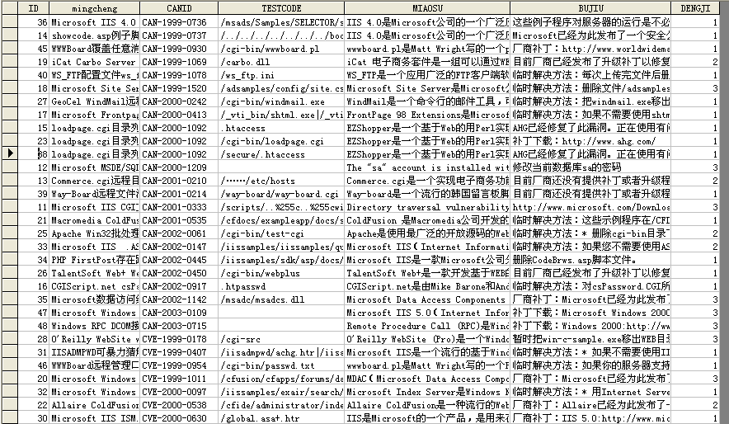
图4-4-2 CVE标准漏洞库

漏洞形成的原因形形色色、不一而足，在我们设计开发的漏洞库中，主要包含以下类型的漏洞：CGI漏洞扫描子模块、IIS漏洞扫描子模块、FTP漏洞扫描子模块、FINGER漏洞扫描子模块、PRINTER漏洞扫描子模块、SQL漏洞扫描子模块、SMTP漏洞扫描子模块和RPC漏洞等。下面我们将以CGI脚本漏洞和SMTP漏洞为例来简单说明漏洞库的编制。
（1）CGI脚本漏洞
CGI脚本是实现Web交互功能的重要手段。Shell 脚本、Perl程序和C可执行程序是CGI脚本最常采用的形式。由于程序编写上的疏忽，很多CGI脚本都存在漏洞，根据我们所收集的漏洞信息，CGI漏洞的危害主要有三种：
缓冲区溢出攻击
这种攻击实质是不遵守规则、歪曲或违反页面中建立的某个限制或约束。大部分CGI 脚本是作为HTML表单的后台运行的，负责处理由用户输入的信息并提供某种定制的输出。因为在这种情况下，大部分CGI 脚本编写时都等待某种特定格式的数据。然而，黑客可以有许多方法绕过这些预定义的格式而给脚本发送一些看起来是随机的数据。此时，由于CGI 脚本可能在对输入数据的有效性的判定上存在不足，缺少全面的输入验证和净化，导致攻击者能够将特殊的字符和本地系统命令结合起来，作为参数输入，从而使得Web服务器执行该命令。
例如：!/cgi-bin/phf
漏洞描述: Apache httpd服务器程序（1.0.3版本）的PHF脚本由于输入验证中遗失了对换行符（"\n"，十六进制为0x0a）的检查，从而可用于转义脚本，诱骗Web服务器程序的本地语法运行该转义符后的任何内容。比如，如果受攻击的Web服务器程序的执行用户具有/etc/passwd文件的读权限，那么以下URL将输出该文件的内容：http://www.somedomain.org/cgi-bin/phf?Qalias=x%0a/bin/cat%20/etc/passwd
解决方案：自行修改该脚本，加入对\n的检验，或者暂停使用该脚本。
数据验证型溢出攻击
由于CGI程序本身或程序调用的函数缺乏对用户输入数据的合法性检查，未能滤除一些特殊字符，使得入侵者可以通过构造请求来达到入侵的目的。比如，缺乏对"../"的过滤，可能导致入侵者读取系统的任意文件。
例如：!!/shop.cgi
漏洞描述:shop.cgi/shop.pl用于网上购物，支持SSL，包含多种验证模块，配置文件是shop.cfg。正常的请求显示商品信息的URL语法是：http://example.com/cgi-bin/shop.cgi/page=products.htm/SID=SHOPPING_ID_HERE，于是带有客户信息的products.htm文件被显示出来。$page变量的值是通过open()调用打开的，open()调用本身并没有做任何输入/访问验证，也没有任何边界检查，诸如：http://example.com/cgi-bin/shop.cgi/page=../../../../etc/passw。这样的URL请求是合法的，于是/etc/passwd就会被打开并显示出来。
解决方案：考虑利用正则表达式增加输入验证，过滤诸如../ 和 .\./ . 之类的字符组合，也可以增加一个变量限制目录遍历深度。结合这两种技术，就可以限制来自潜在攻击者的任意目录遍历行为。
信息泄漏
一些CGI程序所提供的功能自身违背安全性要求，如损害了信息的保密性，极易被入侵者利用。
例如：!/webpage.cgi
漏洞描述：当URL请求的文件不存在时，webpage.cgi会向客户端浏览器返回某些敏感信息，比如脚本所在路径、HTTP根目录所在路径、Perl版本、server_admin、server_name、PATH环境变量等。这就可以为进一步的攻击做准备。
解决方案：在浏览器中禁止java applet。目前，大多数网站均使用免费的公共CGI脚本程序去驱动各自的Web服务，如此导致有缺陷的CGI脚本在Internet上泛滥开来。因此，对CGI脚本的安全性应高度重视。
（2）SMTP漏洞
SMTP（Simple Mail Transfer Protocol，简单邮件传输协议）是用来发送邮件的协议，其服务守护程序是Sendmail。Sendmail因为大而复杂，配置又十分麻烦，所以一度曾是Unix上的漏洞最多的程序，著名的蠕虫病毒就是利用Sendmail旧版本上的一个"DEBUG"命令的漏洞而从一个系统传播到另一个系统的。又如：利用ETRN命令可使Sendmail停止响应（即拒绝服务）。当Sendmail接收到ETRN命令时，它将调用fork()。此时子进程将代替父进程发送响应输出，而父进程将不再响应send()/write()错误。因此攻击者可发送大量ETRN命令，然后中断连接，这会使父进程连续地调用fork()和sleep(5)，而无法恢复正常的响应。
攻击者利用这个漏洞可以产生大量的"不可用"Sendmail子进程，导致Sendmail长时间挂起（即使攻击者的网络带宽和资源很少）。直接的后果就是耗尽所有的服务器内存（Linux 2.0内核将崩溃，出错信息为'no memory for Sendmail'、'no memory for klogd'或其它）。
Sendmail服务程序不断的升级，同时新的漏洞也不断的出现。一个不经意的错误，往往成了可怕的隐患。Sendmail高级版本中仍存在着种种漏洞，仅举两例说明：
例1：!!Sendmail~8.7
!!Sendmail~8.8.0
!!Sendmail~8.8.1
!!Sendmail~8.8.2
漏洞描述：Sendmail版本8.7-8.8.2存在一个可获得超级用户权限的漏洞。Sendmail服务一般作为守护进程运行，在标准SMTP端口（通常是25号端口）"监听"连接请求。超级用户是唯一允许以这种方式启动Sendmail服务的，因为Sendmail协议中有代码强制执行这种限制。但由于一个编码错误，任何本地用户都可能绕过检查，以守护进程的方式启动Sendmail。通过改变Sendmail的邮件环境，用户可以以超级用户的权限令Sendmail执行任意程序。
解决方案：升级到Sendmail 8.10以上的版本。
例2：!Sendmail~8.9.3
漏洞描述：mail.local是Sendmail里面的一个程序，它被用作本地邮件的传送代理。mail.local使用LMTP（本地邮件传输协议）接受标准输入并发信给用户。当在LMTP模式下时，mail.local处理的消息以".\n"开始。因此，我们可以发送一个2047字节的，后跟".\n"的字符串。那么这个字符串后面的内容就会被mail.local当做LMTP命令来处理。这样sendmail的日志或者过滤机制就失去了作用。另一个问题是，当LMTP命令被执行的时候，mail.local可能会产生结果输出。但是sendmail并不知道，所以不会去读I/O buffer。这些结果输出如果很多，就会导致sendmail和mail.local死锁，I/O Buffer也会被填满。
解决方法：sendmail 8.10以上版本已经解决了deadlock/LMTP 问题
最后，设计和实现的网络扫描器如图4-4-3所示：

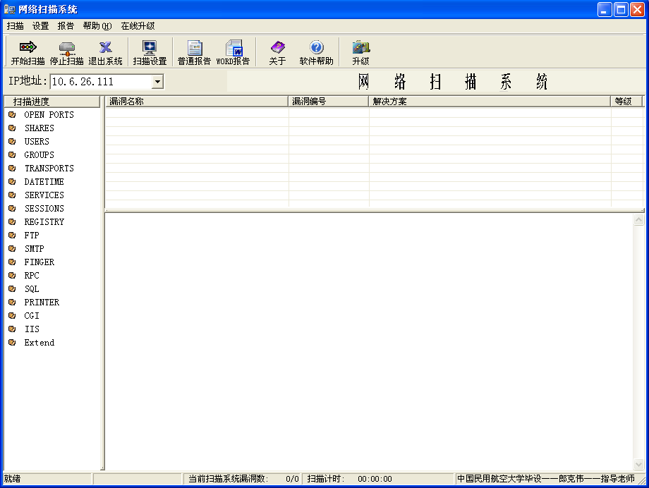

图4-4-3网络漏洞扫描系统主界面

第五章 结束语

5.1 论文工作总结
我们针对目前TCP/IP网络和各种网络主机的安全现状，设计并实现了一个网络漏洞扫描器，可以扫描Windows 2000/xp等多种操作系统的安全漏洞。通过试运行，可以看出该扫描器具有如下特点：
1.能够多方位、多角度对处于网络环境中的重要网络主机进行安全扫描，可以分别模拟黑客和系统管理员的身份，对处于网络环境中的主机可能面对的安全隐患进行全面的检查。
2.扫描覆盖面广：能同时在系统级和应用级上进行隐患扫描。能针对网络主机的主流操作系统包括Windows 2000/XP、Linux等进行扫描，能检测出多种现势漏洞。
3.扫描速度快：利用多进程并发和TCP的非阻塞连接等技术加快了扫描的速度。在特定的扫描中根据不同的实际情况运行不同的模块，尽量避免一些没有必要的代码段的运行，进一步提高效率和速度。
4.可扩展性强：作为体现整个扫描系统功效的重要组成部分，漏洞库可从多个途径不断扩充、更新。我们使用CVE标准名字的漏洞数据，可使不同漏洞数据库和工具之间容易共享数据，同时也易于借鉴通用的数据库结构和跟踪最新发布的漏洞数据，保持系统的通用性和信息的有效性。我们这个软件的主要特点就是CVE标准漏洞库的实现。
5.可配置性好：通过友好的图形化界面，用户可以十分方便的配置本系统的主要参数，以便于达到自己各种扫描目的。
6.扫描结果详尽：扫描结果包括关于被扫描主机的各方面详尽的信息。其中包括主机的IP地址、操作系统类型及版本号、补丁号、网络主机的三大网络服务的信息描述，以及主机开放的所有网络服务、主机上存在的网络安全漏洞等。另外，系统对扫描出的漏洞根据它的危害程度进行分级分别标示。并提供完整易操作的步骤来帮助用户方便地消除隐患。
7.人机界面美观友好：提供了一个全中文化的图形界面，界面赏心悦目，可操作性强，尽量达到简单易用。

5.2 后续工作展望
目前对于漏洞的研究以及实际的漏洞扫描产品主要集中于评测与防护角度，而对以网络攻击为目的考虑比较少。本文对面向攻击的漏洞扫描方面也没做过多研究，同时本文所设计并实现的漏洞扫描系统也存在一些不够完善的地方，有待与进一步的研究与改进，主要表现在以下方面:
(1)漏洞扫描没有过多考虑入侵攻击情况。
(2)只能实现对已知漏洞的扫描。
(3)对操作系统的识别不够完善，目前只能识别Windows系列主机系统。

参考文献
[1] RFC 792, 793, 1122, 1349, 2988
[2] 谢希仁，计算机网络，大连理工出版社，2004，6
[3] 李晓辉，张西红，网络端口扫描与漏洞检测的研究，军械工程学院学报Vol. 15 No.1
[4] 卢英佳，卿斯汉，网络漏洞扫描技术，桂林电子工业学院学报，2004，6
[5] 李海翔，方睿,李祥和,芦康俊，网络隐患扫描技术剖析， 信息工程大学学报，Vol.4 No. 2
[6] 王轶骏，薛质，李建华，基于TCP/IP协议栈指纹辨识的远程操作系统探测，计算机工程，2004年9月
[7] Matt Bishop, David Bailey. A Critical Analysis of Vulnerability Taxonomies.httpa/citeseer.ist.psu.edu/bishop96critical.html. 1996。
[8] Denning D.E. Cryptography and Data Security. Addison-Wesley Publishing
Company. 1987。
[9] Fyodor. The Art of Port Scanning. http://www.insecure.org/nmap/nmap_doc
.html. 1997。
[10] Jeffrey Richter. Windows核心编程.北京:机械工业出版社.2000。
[11〕黄昆，张大方.基于Windows 2000的端口扫描系统设计和实现.计算机工程与科学.2002。

后记
首先感谢我的指导老师顾兆军教授，本文是在顾老师的悉心指导下完成的，在毕设选题前就和顾老师定下了课题方向，到现在课题完成，用了将近大半年的时间。顾老师渊博的知识、坦荡的胸襟、敏锐的学术思想、严谨的治学作风以及平易近人的态度都是我学习的榜样。在毕设期间，顾老师给了我们充分的信任和自主权，让我们可以毫无压力的情况下，轻松完成我们的课题。在此，对顾老师无私的帮助和教诲表示衷心的感谢。
感谢我们小组的每一位同学，他们的一些观点、方法让我受益匪浅，没有他们的帮助我也不会这么顺利的完成论文。
感谢我的父母、妹妹，是他们给了我学习的机会，在这十多年的学习生活中，他们一直给我支持和鼓励，感谢父母养育之恩。
感谢马松队长、冯增才书记等，没有他们的无私支持、帮助，我不可能完成大学学业，
感谢王红老师、曹卫东老师、冯兴杰老师、丁爱元老师、张慧丽老师、舌主任等所有给过我帮助和关心的人。

附 录

附录A：程序清单
(见光盘)

附录B：外文资料翻译
外文资料翻译原文部分：
An Approach for Estimating Delays at a Busy Airport
3 .Results of Model
In this chapter the results of the basic model will be described and discussed，Additionally a sensitivity analysis will be done in order to estimate the delays under different conditions of capacity and demand at Logan.
3.1 Description of Results of Model
We have run the model described in Chapter 2 and derived statistics on the delays to landing operations at Logan for 250 days. For each day of analysis, the following statistics were Collected: total capacity, total demand, total delay, maximum delay per aircraft, number of delays greater than 15 minutes, the average hourly delay for each hour, and the average delay per aircraft. A brief explanation of these statistics is in order. Total capacity for each day is the total capacity generated by the weather model for each day and is a stochastic quantity. Total demand for each day is derived from the demand profile, and is thus non-stochastic. The total delay for each day is the sum of the delays for each aircraft landing that day. The maximum daily delay is the maximum of the delays experienced by aircrafts landing in that day. The average daily delay is the average of the delays experienced by all the aircraft landing during a given day. The average hourly delay for a given hour is the average of the delays encountered by an aircraft entering the queue to land during that hour (rather than the average delay encountered by aircraft which land in that hour).
Over the entire 250 days of analysis, the model calculates the total delay for the period, the maximum delay for the period, and the average delays for the period, which is average of all the delays per aircraft.
Unless otherwise noted, all delay statistics will be in minutes for the remainder of the chapter. All days will begin and end at 5:00 a.m. All capacity statistics will be in number of operations.
3.2 Results of Basic Model
The basic model as described in Chapter 2 was run first. In the basic model the demand profile used was the actual demand profile forecast for 1990 at Logan Airport which has a total demand of 628 operations per day.
The delays generated by model are a function of the capacity profile of each day. The average capacity per day, generated by the weather model is 1326, or 55.25 per hour. Since the demand for landings is 628, the server is operating at 47% of capacity on average. This low average utilization rate is misleading since demand is distributed very unevenly over the day, and there is practically no demand for an extended period of time from 12 midnight to 6:00 a.m.
Let the "peak hours" be the hours between 7 a.m. and 9 p.m. In these 14 hour, 88% of the demand occurs, which makes the average utilization rate during this time 72%. Since most of the demand occurs during this peak period, most of the aircraft will experience delays corresponding a higher average utilization rate than the 47% rate. Let p be defined as ρ=demand/capacity during a specified time period. Figure 3.1 shows the distribution of ρfor the case where ρ is taken from demand and capacity for the entire day, and also whereρis taken only from the peak hours. The values forρ were generated by the model. The x axis shows the lower bound on the interval of the histogram, for example the first interval on the x axis is from .40 to .45. The y axis is the percent of days in which ρ was in the interval shown on the x axis.

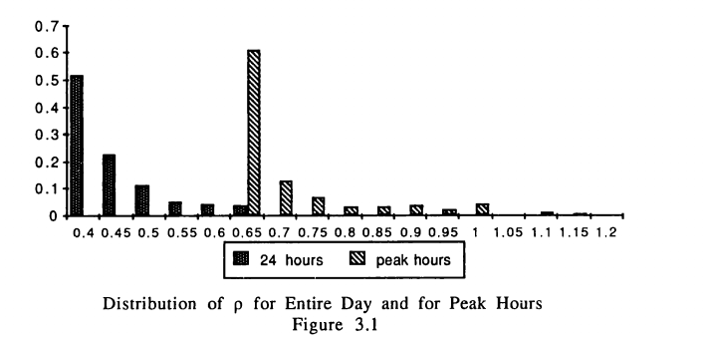
Note thatρis some instances is greater than one during the peak hours, but is always less than .7 over the entire day.
A brief summary of the statistics of interest generated by the basic model from a run of 250 days follows below:
Total Demand for Period: 156,951 operations
Total Capacity for Period: 331,675 operations
Total Delay for Period: 997,707 minutes
Average Delay per Aircraft: 6.357 minutes
A summary of the daily statistics collected for the total capacity, total delay, average delay and percent of operations delayed for more than 15 minutes is presented below.

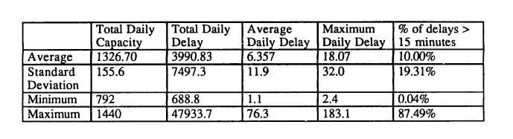
The statistics above show that there is a wide range in delays over the 250 days. For example the average delay per operation on a given day ranges from 1.1 minutes to 76.3 minutes. Though on average 10% of operations are delayed more than 15 minutes, on the worst day 87% of operations are delayed more than 15 minutes. On an average day, the maximum delay experienced by an operation is 18 minutes, but the maximum delay for a day ranges from 2.4 to 183 minutes.
Although the average delay per aircraft of 6.457 minutes does not seem very high, the operating costs of this delay adds to $37.9 million per year. The distribution of delays over the course of the day is also of interest. In Figure 3.2 the average, maximum, and standard deviation of the average hourly delays from 250 days of data are shown. The axis for the average and standard deviation of the average hourly delays is on the left, the axis for the maximum of the average hourly delays is on the right.

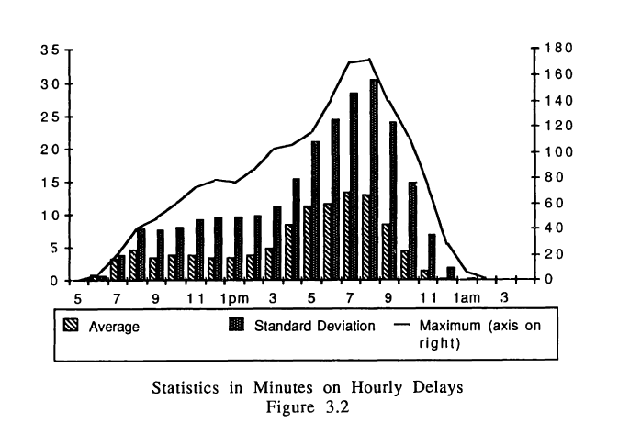

The average delay is known to increase exponentially with ρ i n steady state queues with a constant service and demand rates. In our case the service function and demand function is time dependent, so the same steady-state results will not apply exactly. The average delay in a day is a function of the total capacity as well as the timing of the capacity in that day. For example the difference in average delay between two days with the same capacity for every hour except the hours from midnight to 3 a.m. will probably be slight, since so few operations will be affected by the difference in capacity in those hours. However if the difference in capacity is between 4 p.m. and 7 p.m. the difference in average delay will probably be significant. In Figure 3.3, ρ(or rho) is plotted against the average daily delay for the 250 days, whereρ= total daily demand/total daily capacity. In Figure 3.4, ρ from the peak hours of the day is plotted against the average delay of the entire day. Here ρ=total demand for peak hours/total capacity for peak hours. The data obtained in both graphs is represented by the scatter points, and the best exponential curve fit is also shown on the graph.

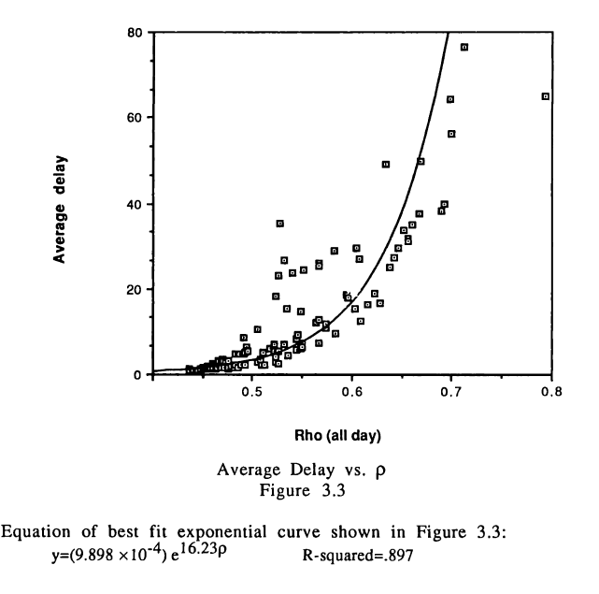

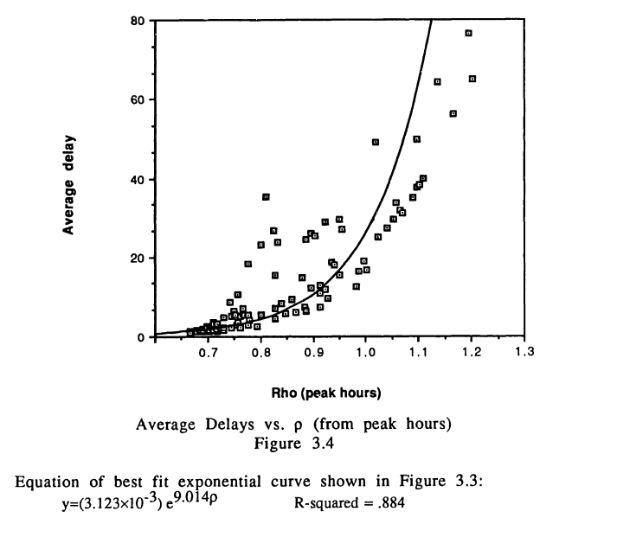
The relation between the average daily delay and the capacity utilization during the whole day or during peak hours fits well with an exponential model. Though the R-squared statistic is slightly higher when delays are compared to capacity utilization over the entire day, when delays are compared to capacity utilization over the peak hours the outliers are closer to the exponential curve.
Delays are not distributed evenly, and there is a wide range in the daily total delay. Figure 3.5 demonstrates the skewness in the distribution of delays. Each point (x, y) shows that the x percent of days with the largest daily total delays account for y percent of the total delay over the 250 day period. For example, during the 20% of the days with the highest daily delays, approximately 80% of the total delays occur. If delays were equally distributed, this graph would be a 45 degree straight line.

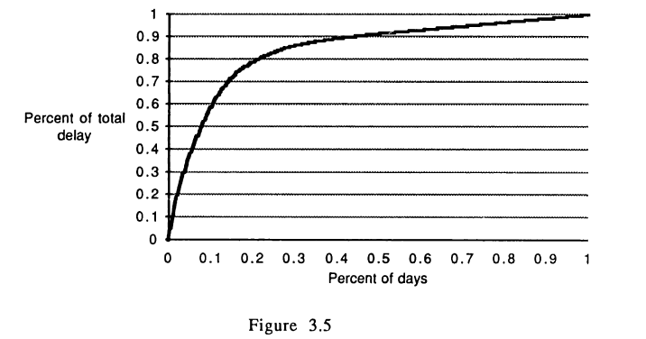
The distribution of the average daily delay, the maximum delay per day, the percent of delays greater than 15 minutes per day and the total daily delay for the 250 days of analysis are shown below in Figures 3.6-3.9. In all graphs the value on the x axis is the lower bound of the range of the histogram and the y axis shows the percent of days in which the statistic was in the range of the histogram in the x axis.

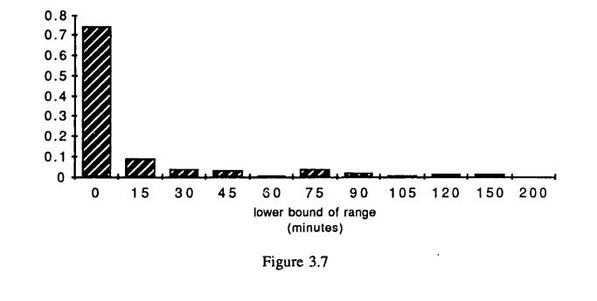

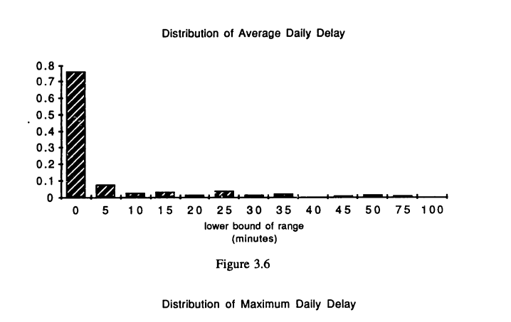



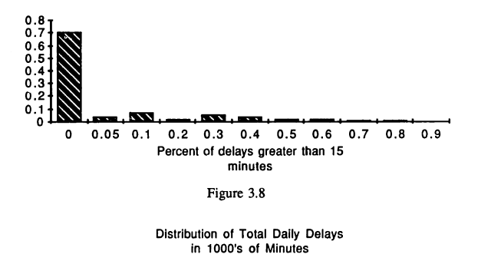

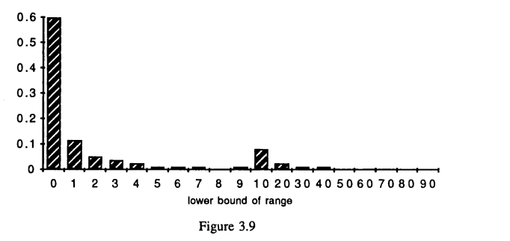
3 .3 Sensitivity Analysis
The sensitivity of delays at Logan to changes in demand and capacity will be examined next. Delays will be now examined by running the queueing model described with variations in demand and capacity. In each of the runs to be described, the queueing model was run for 250 days with the appropriate variations in demand and capacity. The weather profile for each of the 250 days was identical in each of the runs, so that the delays for different runs could be compared on a day to day basis

3.3.1 Redistribution of Demand
In the next set of runs, the total demand was unchanged, but the demand was redistributed over the day. In Run 1 of the set，the demand was held constant during the peak hours of 7 a.m. to 9 p.m., and was unchanged in other hours.
In Run 2 of the set, the demand during the three consecutive hours with the largest demand, from 4 p.m. to 7 p.m. was reduced by 10% and redistributed proportionately over the other 21 hours of the day. This run will show the effect of redistributing of the demand during the three peak hours to other hours. This could be achieved approximately by imposing higher landing fees during these three hours·
The difference between delays in these two models and the delays in the basic model are of interest here. This analysis will show the relative effects of changing the arrival patterns of aircraft at Logan.
The distribution of demand over the day for the original model and the two variations is shown in Figure 3.10 below.

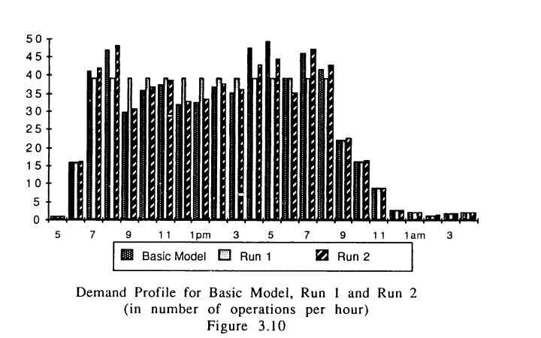
Hours with relatively high demand or low capacity have an internal and external effect on delays. The internal effect of an hour with high demand is to increase the total delay in two ways. First the increase in demand makes the queue grow so that the delay per operation increases in that hour; second the demand for operations in that hour increases so more operations are affected by the increased delay. The internal effect of an hour with low capacity is to increase delay per operation in that hour by increasing the queue length. The external effect of the hour of high demand or low capacity is to increase the queue length in subsequent hours which increases the total delay further. This external effect can last less than an hour to several hours.
By smoothing the demand during the peak hours in Run I, it is expected that the average delay would decrease since the maximum hourly demand decreases from 49.5 to 39.5 operations.
The 3 consecutive hours of the highest demand, from 4 to 7 p.m., have 21.8% of the total demand. In Run 2, when demand in each hour from 4 p.m. to 7 p.m. is reduced by 10%, the peak hour of demand shifts from 5 to 7 p.m. Thus the hour with the highest average hourly delay is expected to shift likewise. The large demand in these 3 peak hour contributes significantly to the delay experienced by arrivals during and directly following these hours. By reducing the demand in these 3 hours by 10% and distributing the demand proportionately to other hours，the average delay and maximum delay is expected to decrease.
Below are statistics of interest for Run 1 and 2 for the entire period. Statistics on demand and capacity will be omitted here since they are identical to those of the basic model-

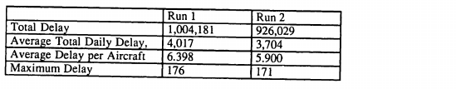
A summary of the statistics collected for each day for both Run 1 and Run 2 is presented below.

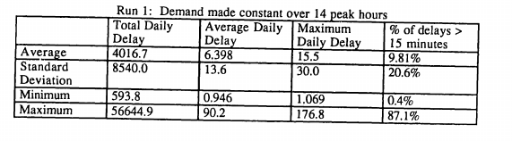

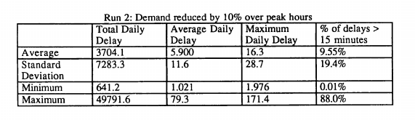
The average delay in the basic model was 6.357 minutes, the average maximum delay per day 18.07 minutes.
In Run 1，the effect of smoothing the delay over the 14 peak hours is to increase the average delay by 0.041 minutes. However, on average the maximum daily delay is lower by smoothing the demand. The highest average daily delay increases from 76 to 90 minutes. The maximum delay over the entire period decreases from 183 to 176 minutes. The standard deviation of the average daily delay increases.
In Run 2, by reducing the demand in the three peak hours, the average delay decreases
30 seconds. As in Run 1，the maximum daily delay experienced decreases on average. The maximum delay over the entire day decreases by 12 minutes. The standard deviation of the average daily delay decreases slightly.
Below is a graph of the average and standard deviation of the 250 average hourly delays for Run 1 and Run 2. In Run 2, the average delays are increasing between 7 a.m. and 7 p.m. although the demand is constant. This indicates that in Run 2, in many days the system does not reach steady state during the period of constant demand，and the queue length is increasing. Generally, the average hourly delays in Run 1 are higher and have more variance than the average hourly delays in Run 2.

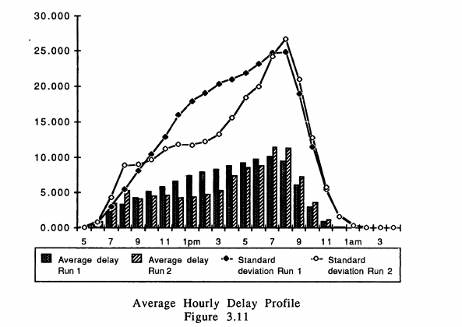
It was expected that changing the demand profiles would have a more significant effect on the average delay. Since the capacity during the peak hours is a good indicator of the average delay, the average delay for each day in the basic model and for Run 1 and 2 was compared with the peak capacity for each day. The improvement in the average daily delay resulting from the change in the demand function is of interest. Figure 3.12 shows the improvement in average daily delay for each day as a function of peak capacity produced by replacing the original demand profile with the demand profile for both Run 1，and by replacing the original demand profile by the profile for Run 2. The improvement in minutes of the average daily delay is plotted as a function of the capacity during the peak hours which is the x axis in the graph.

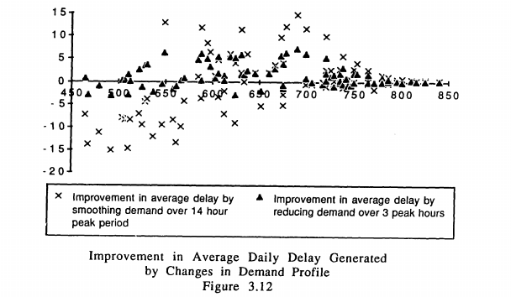
In Run 1, when the peak capacity is very low, the average delay tends to be considerably worsened by smoothing the demand over the peak hour. When the peak capacity is low to medium, the average delay tends to be improved in some cases and worsened in others about equally. When the peak capacity is high, the average delay tends to be improved. As shown by the graph for Run 1，the improvements are fairly symmetrical around the x axis, so the overall effect of the improvements is to roughly cancel each other out. The average of the improvements is -0.041 minutes with a standard deviation of 3.83 minutes.
The improvements from Run 2 have a higher mean and lower variance than the improvements from Run 1. The average and standard deviation of the improvements in average delay are .457 minutes and 1.52 minutes respectively. The improvement is slightly negative with very low peak capacity, but is not as dependent on peak capacity as the improvement from Run I .On most days, reducing the demand in the three peak hours and distributing it over the other hours would improve the average delay. The lower variance of improvements in Run 2 explains why the average daily delay in Run 2 has lower variance than in Run 1.
To examine this point further, the 24 hour delay profile for the original model, Run 1 and Run 2 were examined for three individual days out of the 250 days.
The average hourly delays for Day 1，2, and 3 shown below provides an example of delay under the various demand profiles when the capacity is low, medium and high respectively. Note that in Day 3, the capacity throughout the entire day is 60 operations per hour (the maximum) and is not shown.

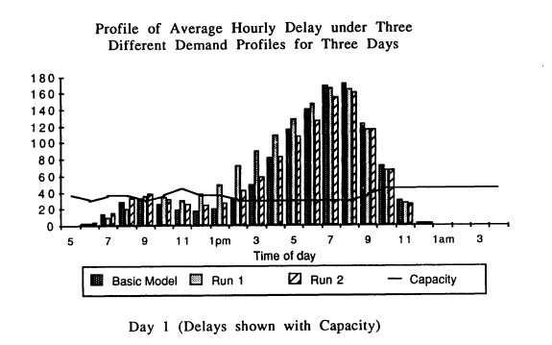

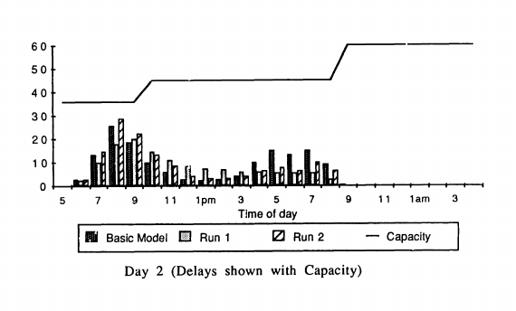

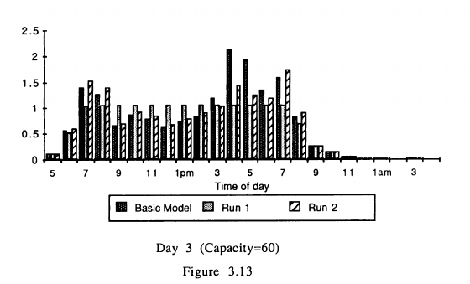

The average delay per aircraft in minutes for the three days and the three demand profiles are:

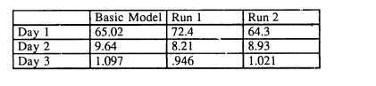
In Day I，the total capacity is 882, and the peak capacity is 465. From 2 to 8 p.m. the capacity is constant at 30 operations per hour. In Run I，the demand is constant during these hours at 39.5 operations so the queue obviously grows and does not reach steady state. By smoothing the demand during peak hours, the delays in certain hours are increased considerably. By smoothing the demand in Run I between 1 and 2 p.m. the demand increases from 32.5 to 39.5 operations, which increases the average delay from 20 to 50 minutes. In this day with low capacity, the effect of smoothing demand over the peak period is to make the queue grow fast much earlier and reach a lower maximum length since the maximum demand is lower. Because the queue begins to grow much earlier, more aircraft are delayed by a longer amount. In the basic model during the peak hours, the hours of lower demand must decrease the average delay more than the hours of higher demand increase the average delay, because the overall effect of smoothing the demand is to increase the average delay per operation. In this example of Logan Airport, in periods of overall high utilization, having variation in demand can reduce average delays. However this may not be the case for all airports.
In Day 1，in Run 2 the delay is considerably decreased during the hours from 4 to 7 p.m., and the hours directly following. The internal effect of the reduction of demand is to decrease the average delay by 14 minutes between 6 and 7 p.m. The external effect of the reduction of demand is to reduce the average delay by 10 minutes in the two hours following the reduction of demand.
Day 2 has a total capacity of 1155 and a peak capacity of 603. In Day 2, Run 1 after the capacity has increased to 45 operations per hour at 10 a.m.，ρis .866, and the queue takes 5 hours for the average delay to reach a constant level (steady state). The average hourly delay increases in some hours and decreases in others. The maximum of the hourly average delays is lower, and the average delay is lower when the demand is smoothed over the peak hours.
In Day 2, Run 2 the delays are considerably lowered during the hours from 4 to 8.
Day 3 has a total capacity of 1440 and a peak capacity of 840 operations. Its delays are comparatively low. In Run 1，during the peak hours, the system is at 65.8% of capacity, and the queue reaches steady state in the first hour of constant demand. In Run 1，the variance and maximum of the average hourly delay were reduced compared to the basic model.
In Day 3, the effect of the changes in the demand function in Run 2 is to decrease the largest average hourly delay and shift it from 4 p.m. to 7 p.m.
Average delays are obviously very sensitive to redistribution of demand. The effect of redistribution is most pronounced during periods of low capacity. Smoothing out demand over the entire peak period does not necessarily improve average delays overall，since the average daily delay can increase considerably during days with low capacity. In contrast, by reducing the delays over the three consecutive hours with the highest demand, the average delay tends to be reduced under all levels of capacity at Logan. These results which were obtained for Logan are dependent on both the demand profile and capacities for the various weather conditions at Logan. So these results may not hold for other airports with different demand profiles and capacities.
3.3.2 Increases in Demand and Capacity
The next sets of variations on the model were variations in demand and capacity. In the first run，Run 3，demand in each hour was increased by 10 percent. This run was chosen to show the non-linear effects of a possible increase in demand in the near future. In the second run, Run 4, the capacity of the airport was increased in bad weather. This reflects the effects of possible changes in air traffic control technology on delays. In this run, capacity in IFRI weather was increased from 36 to 40 operations per hour, and capacity in IFRH weather was increased from 30 to 33 operations. In the next run, Run 5, the changes made in Run 3 and 4 were combined. In this run both demand increased by 10 percent and capacity increased during IFRI and IFRH weather. The run shows the combined effect of two possible future changes.
The capacity in Run 3 will be identical to the capacities in the other runs discussed. The capacity in Run 4 and 5 increases, but only under the two worst weather conditions. Since the overall occurrence of weather types IFRI and IFRH is about 12.2%, increasing the capacity under these conditions will not increase the overall capacity considerably, However these increases in capacity come at the time when there is significant demand, the system will be operating at high utilization, and a small increase in capacity will have a large effect on delays. When capacity is increased as described，the average capacity of the system increases from 1326 to 1337 operations, an increase of 0.8%. The average delay is expected to decrease by considerably more than 0.8% because of both the timing of the increase and the non-linear effect of capacity on delays. Shown below is a graph of the distribution of ρ=total demand/total capacity for each day. Since the overall capacity is not affected much
by the increase in capacity, the distribution of ρ for Run 3 and 5 look almost identical even though Run 5 has the higher capacity.

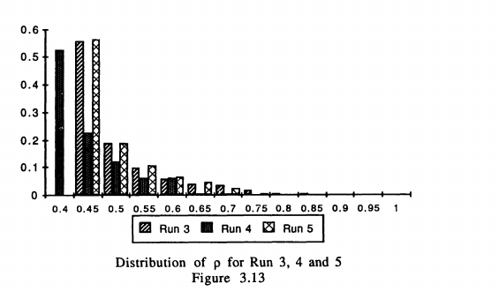
The statistics of interest about average delays are:

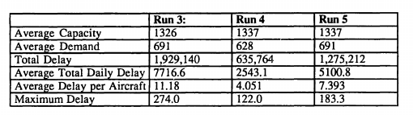
As a point of reference, the average delay in the basic model was 6.357 minutes and the maximum delay 183 minutes.

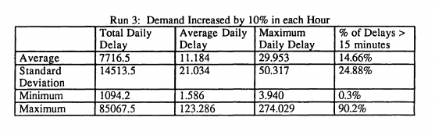

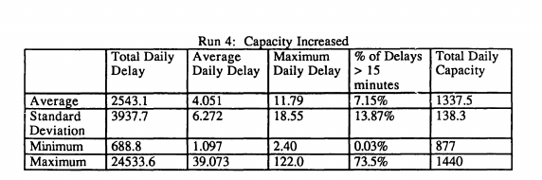

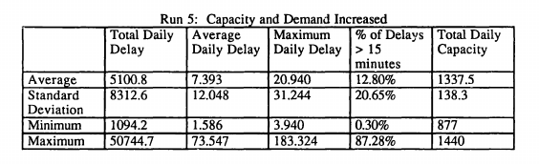
The average delays are very responsive to demand. When demand increases by 10% from 680 in Run 3, the average delay increases 76%. In the basic model，ρover the entire time period is 0.473. With the addition of 10% more demand, ρincreases to 0.520. The average delay is also sensitive to the small increase in capacity. In Run 4, an overall increase in capacity of 0.8% decreases the average delay by 36%. In Run 4, ρis .469. Since p does not reflect the timing of demand and capacity, it can be a misleading estimate of delays in this problem.
The hourly delay profile for the three runs is shown below, where each number is actually the average over 250 days of the average hourly delays for each hour. The average hourly delay for Run 5 is close to the midpoint of the delays between Run 3 and 4.

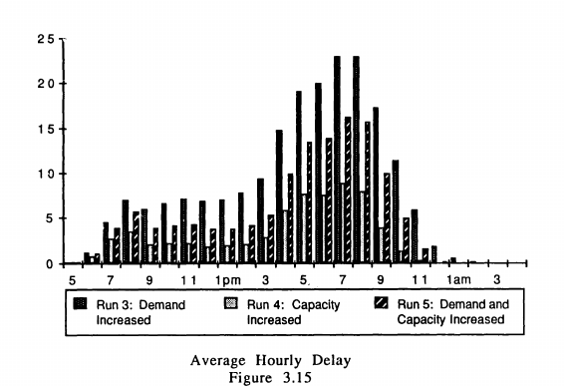

The distribution of the average daily delays and the maximum daily delays over the 250 days is as follows for each run.

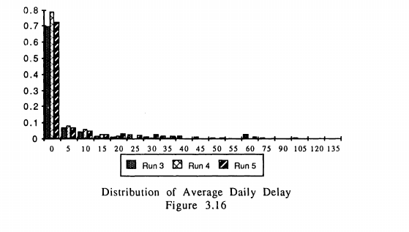

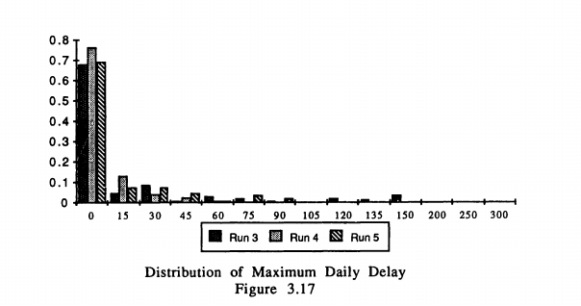

After demand is increased by 10%, by additionally increasing the capacity the average delay per operation drops by 33.9%. Overall, 85 out of 250 days are affected by the increase in capacity. The average improvement in average daily delay in these days is 11 .1 minutes. Below is a graph of the difference in minutes of the average daily delays for days in Run 3 and 5 according to the capacity of the day in Run 3 (x axis). As capacity for the day increases, the improvement in average delay brought about by the improved capacity in weather type IFRI and IFRH decreases.

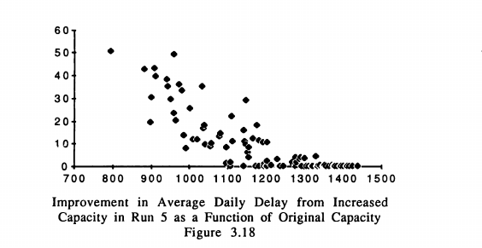
Since delays are so sensitive to changes in demand, the average delay is of interest when demand changes by other amounts. The model was run for the case where demand increased by 5% and 15%, the major results of these runs are below. Note that as demand increases the average delay increases proportionately less than the average total daily delay since the total delay each day is spread among more operations.

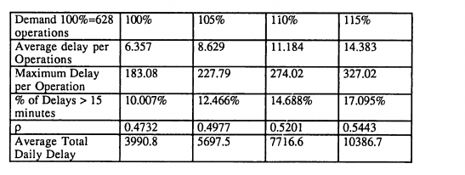
Below is a graph of ρ(rho) versus the average delay for all four levels of demand and for the runs (4 and 5)with increased capacity.

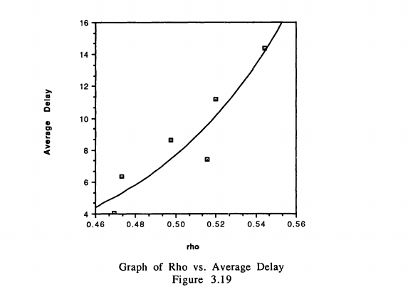
The equation of the best fit exponential curve shown above is:
R-squared=.819
The graph above shows the relation betweenρand the average delay under several different conditions of demand and capacity. From left to right, the two points below the curve correspond to Run 4 and 5，the cases where capacity was increased. The four points above the curve correspond from left to right to the average delay when demand was 628, and increased by 5,10 and 15 percent.
From the graph it is clear that the relationship between ρand capacity is different in the cases where capacity is increased than in the cases where capacity is unchanged. This difference is partly due to the fact that the capacity was not increased uniformly over the course of the day. It may also be due to a relation between average delays and capacity that p does not account for. When the data from the runs with increased capacity is deleted, the data fits the exponential curve better, and the equation of the best fit exponential curve changes to:

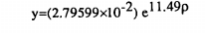 R-squared=.998

3.4.3 Demand Made Responsive to Capacity
In the last run, Run 6, the demand was made to be responsive to capacity. This was done to reflect the reported reduction in demand at Logan during periods of bad weather as some scheduled flights are rerouted, and general aviation traffic is reduced. In this run, demand decreased by 8 and 15 percent when the weather was IFRI and IFRH respectively.
A summary of the statistics of interest from this model follow:

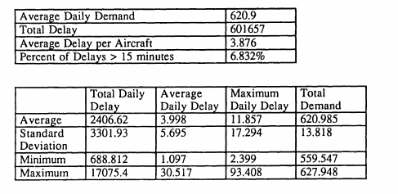
The average demand for a day in Run 6, is 620 operations, a decrease of 1.3% from the basic model. The average delay per aircraft in Run 6 is 39% lower than the average delay in the basic model. This decrease is higher than the decrease in demand because of the non-linear relation between delays and demand, and because the demand is reduced in the hours of low capacity rather than reduced uniformly over the day. The maximum delay decreases by reducing demand during the periods that tend to have large delays. The average daily delay has less variance, since the delays on the worse days are reduced.
The daily profile of average, standard deviation，and maximum of the average hourly delays for the 250 days is shown below. The axis for the maximum of the average hourly delay is on the right.

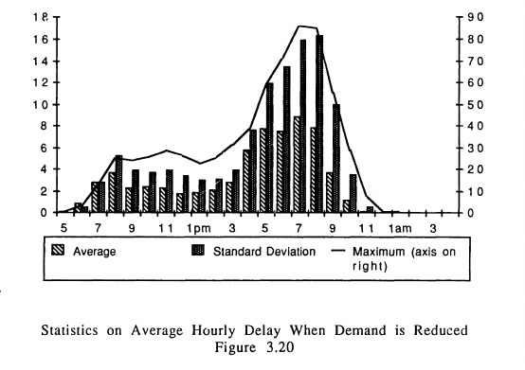
Out of 250 days, 77 of the days were affected by the reduction in demand, In these days, the reduction of the average delay for the day was 7.66 minutes on average. The days with the lowest capacity improved the most after the reduction in demand.

3.4 Validity of Model
In the model described in Chapter 2, approximations are being made in many areas. The demand profile and the capacity corresponding to each weather type are approximations. There is a fair amount of variation in the capacity of runway configurations within each weather category. The demand changes during the course of a year: the lowest demand occurs in January with 7.8% of total yearly demand, the highest demand occurs in August with 9.1% of total yearly demand [MOOR 89]. Because the seasonal differences in demand are slight, their deletion from the model should not be a major consideration.
Additionally the model used to generate weather makes several assumptions which could affect its accuracy. One is that changes in weather and lengths of weather strings are independent of the time of day and the season. The model does not take into account any diurnal or seasonal variations in weather. Another assumption made is that weather is a semi-Markov process. In this model, once the weather changes to state j，both the length of time the weather will stay in state j and the next state the weather changes to are independent of all the weather's past history.
Given this extensive set of approximations that underlie our overall approach, the results of the model should clearly be interpreted as "reasonable approximations", in absolute terms. However, when it comes to relative changes in delays, for instance, when the model is used to compare the effects of significant changes in capacity or demand in the future, the results obtained are valid and reliable.

文章出处：Submitted to in the Sloan School of Management Partial Fulfillment of the Requirements of the Degree of Master of Science in Operations Research at the Massachusetts Institute of Technology June 1990
外文资料翻译译文部分：

3、模型结果
在这一个章节中，我们将描述和讨论基本模型的结果，另外我们将以洛根（Logen）机场为依据做一个有意义的分析：估算不同状况下的延迟的能力。
3.1 模型结果的描述
我们已经在第二章的洛根机场的延迟模型描述和整理后统计数字中忙了250天之久了，在每天的分析中, 我们收集了下面的统计数据: 总容量、要求容量、总延迟、每一飞机最大值延迟、 延迟大于 15 分钟、 每小时的平均每小时延迟 、和每架飞机平均延迟。并对这些统计数据作出了简短的解释。每天的总容量是由每天的天气模型和一个随机数产生的。每天的要求容量是客观需求的，因此不是随机的。每天的总延迟是那天登陆的每架飞机的延迟的总数。每日最大延迟是那天的飞机登陆经历的延迟的最大值。 平均的每日延迟是在一个给定的日子期间所有的飞机登陆经历的延迟的平均。 一个给定时刻的平均每小时的延迟是进入等待的队伍在那小时期间登陆的每架飞机遇到的延迟的平均。 (并非在那小时内登陆的飞机遇到的平均的延迟)
通过前面250天的分析，每时期的总延迟、最大延迟、和平均延迟是每架飞机所有延迟的平均。
除非另外说明，所以的统计将以分钟计。每天开始和结束于早上五点。所以的统计都将以实际的数据为依据。
3、2 模型结果
我们首先来看在第二章中所描述的基本模型，在这个基本模型中所用的数据都是来之1990年每天总需求628架次的洛根机场的实际数据。
由模型产生的延误是实际每天存在的，对一个由气候模型得出平均每天容量是1326架次，也就是每小时55.25架次机场，如果它的实际要求架次是628，这看起来似乎平均只利用47%的容量，有这种想法就错了，因为这个要求架次在一天中的分布是非常不均衡的，因为从午夜十二点到第二天早上六点范围内实际上是没有需求航班的。
让我们把早上七点到晚上九点叫做”黄金时间”，因为在这时期内达到平均72%的地利用率，在这14小时期间，88%的需求发生了。既然绝大多数需求发生在这个黄金时间，因此许多飞机将经历延误，也就相应的出现了一个比47%更高的平均利用率问题。让我们定义ρ为在一个特定时期为需求除以容量。图3.1显示了ρ的分布在ρ被当作整天的需求和容量，以及在黄金时间中ρ在那里产生。ρ的值是由模型产生的，其中X轴表示柱状图最低间隔，例如X轴上的第一个时间间隔是0.4到0.45，Y轴是当天的百分比，
我们注意到ρ就是在黄金时间中较大的例证，但是在一天中他总是低于0.7。
下面我们把前面250天的按基本模型的统计结果概要如下：
时期内总要求： 156,951 架次
时期内总容量： 331,675 架次
时期内总延迟： 997,707 分钟
每飞机平均延迟： 6.357 分钟

我们统计收集了总容量、总延迟、平均延迟和每架次超过15分钟的延迟，概要如下表：

上面的统计数据表明存在大范围的延迟。例如, 在某天每架次的平均延迟是1.1分钟到76.3分钟；尽管延迟超过15分钟的平均只有10%架次，但有时候却达到87%架次；平均每天，每架次最大的延迟是18分钟，但具体到每一天却是2.4 到183分钟。
虽然每架次平均6.457分钟的延迟似乎不很高，但是由于这延迟每年所付出的代价是三千七百九十万元，其中延迟的分布也是比较有趣的，在图3.2中，从250天的数据显示了平均的、最大的、和标准的都背离了平均延误。平均和平均每小时的延迟的标准偏离的轴在左边上,平均每小时的延迟的最大值的轴在右边上。
平均延迟正如我们熟知的以ρ指数的增长，在我们的假设中服务和需求是以时间来衡量的，因此对同一状态结果将不完全相同，一天的平均延迟是总容量和当天容量的函数，例如相同容量下两天的平均延迟不同将是轻微的，除了午夜到早上三点的时间段，因为这段期间航班架次太少了。然而如果对下午四点到七点时间段，这个差别就很巨大了，在图3.3中，是250天里ρ的分布，这里ρ等于每日总计需求除以每日总容量。在图3.4中，是黄金时间段里ρ的分布，这里ρ等于黄金时间段总需求除以这个时间段的总容量，这些在两幅图中以分散的点表示，最好的适合描述他们的指数曲线表达式也在下面列出。

我们看到整天的或黄金时期的容量利用和平均延迟的关系是可以用一个指数模型很好的描述的，尽管当在整天的容量利用上R-squared有些偏高，但是在黄金时间期间确是很接近我们的指数模型的。
延迟不是均匀分布的，而是有一个很大的范围。图3．５演示了延迟分布曲线，每点（ｘ，ｙ）表示了按照ｙ百分比总延迟的最大总延迟。例如，在百分之２０的天数里大概发生了将近百分之八十的总延迟。如果延迟平均分布的话，这个图表将是一个四十五度的直线。

在２５０天里的每日平均延迟、每天最大延迟、每天超过１５分钟延迟和总延迟被分析显示在图３．６到 ３．９中，在所有的柱状图中，ｙ轴显示了相应ｘ轴所对应的天数的百分比。
3.3 敏感性分析
在洛根机场对需求和容量的延迟的敏感性改变我们将在下面考察。现在延迟将被用变化的需求和容量队列模型来考察。在每一个被描述的队列模型里，都有需求和容量的适当变化，天气方面同样被考虑，因此延误是被建立在具体的每一天上的。
3.3.1 要求的再分配
接下来，我们假定总需求是不变的，但是具体每天的需求是不同的，在Run１中，需求在黄金时间早上七点到晚上九点是保持的，在其他时间也是不变的。
在 Run 2中，要求在三个连续的时期期间以最大的需求，,从下午 4 点到下午 7 点减少了10%，相应的重新分配在那天的其他 21 小时内，这次将显示将三个黄金时间分配到其他时间的效果，这可以通过提高这三小时的着陆费用来近似的达到。
这两个模型的延迟和基本模型的延迟的不同是我们感兴趣的，这项分析将显示在洛根机场改变到着陆模式后的相对效果。
对原始模型和两个变化模型的情况可通过下图３．１０看出

对相对高的需求或低的容量的数小时在延迟上有内部和外部的影响，高需求的内部影响是在两方面增加了总延误，第一，需求的增加使队列增长，从而每架次的延迟相应增加，第二，需求架次的增长将被增加的延迟影响。低容量的内在影响是增加了队列长度从而增加了每架次延迟，高需求或低容量的外部影响是增加了队列长度在并发时期内，从而增加了后来的延迟，这个外部影响可能持续不到一小时到几个小时。
Run 1 中，在黄金时间通过降低最大需求从49.5到39.5，我们期望中平均延迟将下降。
在下午四到七点这三个需求最高的时间段，我们减少了21.8%的总需求，在Run 2中，当从下午四到七点每小时减小需求10%时，这时需求高峰变到了下午五到七点，相应的时间段的最高平均延误将同样地改变，这三个高峰小时的大需求也造成了接下来时期的延迟，通过减少这三个小时的需求10%到其他时间段，平均延迟和最大延迟也相应的会减少。
下面是对Run 1 和Run 2的整个时期的一份统计，既然他们是基于同一基本模型，需求和容量我们就不列入考察。

对Run 1 和Run 2的一个概要统计也列入下表:

在基本模型中，平均延迟是6.357分钟，平均最大延迟是每天18.07分钟。
在Run 1 中，我们看到经处理后虽然平均延迟增加了0.041分钟，但是平均最大延迟却降低了，平均最高延迟从76增加到90分钟，最大延迟从183降到176分钟，平均延迟的标准偏差增大。
在Run 2中，我们看到经处理后平均延迟减少了30秒，最大延迟和在Run 1 中一样减少了，这里减少了12分钟，平均延迟的标准偏差也有些微的降低。
下面的图表显示了Run 1 和Run 2的平均延迟和标准偏差。在Run 2中，尽管需求是不变的，但是在早上七点到下午七点之间的平均延迟却增加了。这表明在 Run 2中，许多天里系统都未达到稳定状态，队列长度也不停的增长。通常来说，在Run 1 中平均延迟是比 Run 2中更高和更不稳定的。

改变需求会对平均延迟有重要影响，既然在高峰时期的容量是对平均延迟的一个衡量，正如我们在对基本模型和Run 1 和Run 2的比较中，平均延迟的增加来自于需求。图3.12

在Run 1中，当最高容量较低的时候，平均延迟在黄金时间段将趋向于更糟糕；当最高容量在某一个中等水平时，平均延迟在某些情况下会被改善，而在另外一些同等情况下却变得更糟；当最高容量很高的时候，平均延迟将会得到逐步改善。正如图表所示，Run 1 的改进使得在X轴是对称分布的，因此最终他们几乎相互抵消，得到平均降低0.041分钟、标准偏差3.83分钟。
Run 2比Run 1更好，其平均延迟和标准偏差的改善分别是0.457分钟和1.52分钟。虽然它在低容量的机场下也许变得更糟，但它不像Run 1那样完全依赖于最大容量。在大多数情况下，通过减少黄金时间的压力并分布到其他时间段将能很好的改善平均延迟， 在Run 2解释了为什么在低容量时Run 2比Run 1有更大的所谓下变差的平均延迟。
下面进一步分析这些点，在原始模型的24小时基础上，Run 1 和 Run 2将他们分成三个独立的阶段。
我们按照容量的低、中、高分别按不同的需求描绘了Day 1、2、3的平均延迟。注意在Day 3中，整个期间容量都是60架次每小时（最大值）。

这三天在三个需求模型下的平均延迟以分钟数表示如下：

在Day１中，我们假定总容量是８８２，最高容量是465，从两点到下午八点，平均每小时架次持续在30。对 Run 1 ，在这个时间段的需求保持在每小时39.5架次，因此队列将明显的呈增长趋势并不能达到稳定。通过下调高峰时期的航班到其他时期，也将导致这些时期的平均延迟增加。比如我们把Run 1中下午一点到两点的需求着陆从32.5增加到39.5架次，这将使这个时间段的平均延迟增加20到50个分钟。当机场在低容量的情况下，通过转移高峰期航班将导致队列的迅速增长直道需求架次的减少。因为此时队列从很早就开始增长，这将造成更多航班延迟更久的时间。在基本模型的需求高峰期，我们必须降低低需求时期的平均延迟，以达到不增加高需求时期的平均延迟。因为协调需求的结果是增加了平均每架次的平均延迟。在洛根机场的例子中，他们全面利用各个时期，所以当需求有变动是也能减少平均延迟，但是并不是所有的机场都向他们那样。
在Day 1 中，对Run 2 ，其延迟在下午四到七点成减少趋势，接下来时间段也是的，降低需求的内部效应是对下午六到七点减少了14分钟的平均延迟，外部效应是在接下来的两小时减少了10分钟的平均延迟。
在Day 2 中，我们假定其总容量是1155架次，最高容量是603架次。对Run 1 ，当容量在上午10点增加到45架次时，ρ是0.866，这时队列对一个平稳状态来说保持了5小时的平均延迟，其平均延迟在某些时候增加，在另一些时候减少。这种情况下最大平均延迟变低，当转移高峰时期需求时平均延迟也是降低的。
在Day 2 中，对Run 2 ，延迟在四到八点是有显著减少的。
在Day 3中，我们假定总容量是1440架次，最高容量是840架次。这种情况下延迟是比较少的。对Run 1 ，即使在高峰时期，系统也只保持在65.8%的容量，在需求不变的情况下队列能在第一时间到达稳定状态，其标准偏差和最大平均延迟都减少到了基本模型。
在Day 3中，对Run 2，需求的变化是降低了最大平均延迟，并转移到了下午四点到七点。
由此我们可以得出结论是，平均延迟对需求的变更是非常敏感的，在低容量的机场如何有效的调整是很重要的。在整个高峰时期调整需求并不能有效地改善整个的平均延迟，因为这样对于一个低容量的机场反而将导致平均延迟的不断增长。相反地，在洛根机场的例子中，通过三个连续的时间段的高需求来减少延迟，这时平均延迟在各种水平容量下趋向于减少。这个结果是我们根据洛根机场的需求状况和各种气候下的容量获得的，所以这个结果可能对其他有着不同需求状况和容量的机场可能不是很适合。
3.3.2需求和容量的增加
接下来在模型上的变化是变更需求和容量，在第一次变更，也就是Run3中，每小时的需求以10%增加，这被用来显示在后面可能的增加需求所出现的一种非线性效果，在第二次，也就是Run 4 中，在坏天气里增加了机场的容量，这反映了空中交通管制技术方面的改变对延迟的可能的效果，本次中，容量在IFRI天气中从每小时36架次增加到40架次，在IFRH天气中从每小时30架次增加到33架次。在接下来的一次，也就是Run 5 中，我们中和了3和4中的情况，即需求以10%增加并且在IFRI 和IFRH天气下容量增加，以显示两个可能情况的组合效果。
我们保持在Run 3 中容量和其他的相同，在Run 4 和 Run 5 中将被增加， 但仅限于两种最坏的天气条件下，因为全年中气候类型是IFRI 和IFRH大约占了12.2%，在这种状况下增加容量将不能显著的提高全年的容量，然而这种增加还是被提出当有重要的需求时，系统会高效率的运作，容量上的小增长也将导致大的延迟影响。当容量如我们描述的增加，也就是系统平均容量从1326架次增加到1337架次，达到0.8%的增幅，在我们预期这将使延迟减少大于0.8%，因为这是适时增加和非线性影响双重作用的结果。下面是对ρ的一个曲线图，其中ρ=每天总需求除以总容量。由于在增加容量中总容量不是轻决定作用的，所以Run 3 和Run 5中即使Run 5 有更好的容量，但他们的ρ几乎是差不多的。
关于平均延迟的统计数据如下：
正如叁考点，在基本的模型中平均延迟是 6.357 分钟，最大延迟是 183 分钟。

我们看到平均延迟正是由需求来影响的，在Run3中当需求从680增加10%，平均延迟增加了76%。在基本模型中，ρ在增个期间是0.473，当需求增加10%时，ρ增加到0.520。平均延迟对容量的小的增加同样是敏感的， 在Run 4中，ρ是0.469。既然ρ在这里不反映适时需求和容量，它在这个问题上可能就会对我们产生对延迟的误导。
对于三次变更的延迟我们描绘如下图。图中Run 5 很接近于Run 3 和 Run 4的中点。
上面250天里平均每天延迟和最大每天延迟我们描绘如下：
在需求增加了10%后，通过增加容量，平均每架次延迟下降了33.9%，总的来说，250天里有85天受到了增加容量的影响，在这些天里平均延迟的平均改进是11.1分钟。按照Run 3容量，我们得到了下面的图表反映了Run 3 和Run 5的平均延迟。随作容量的增加，由IFRI和IFRH天气条件带来的平均延迟下降了。

由于延迟对需求的改变是如此的敏感，因此当需求变成其他数据时的平均延迟正是我们所关心的。这次模型以需求增加5%和15%的方式运作，得到如下的主要结果。我们注意到，随作需求的增加，相应增加的平均延迟少于平均的总的每日延迟，因为每天总延迟是由很多因素决定的。

下图是对所有的四个级别的需求和对Run 4与Run 5的容量增加的平均延迟的相对应的图：
最合适的指数方程函数是；
R-squared=.819

上面的图表显示了在不同的需求和容量条件下ρ和平均延迟的关系，从左到右，曲线下面的两个点符合Run 4 和Run 5，这是容量增加的案例。曲线上方的四个点从左到右符合当需求是628，依次增加百分之五、十、十五的情况。

从图表中，我们清楚的看到ρ和性能在不同案例中是不同的。这一不同是因为事实上性能不是一定的规律增加的，或者是因为平均延迟和性能是ρ所不能解释的。当所有的案例中增加的容量不被考虑时，这时得到的数据更符合指数曲线，于是得到这个最好的指数曲线方程如下：
R-squared=.998

3.3.3 需求对容量的响应
最后，在Run 6中，是需求对容量的响应。这次，需求减少了百分之八到十五当天气是IFFI 和IFRH之一时。

我们对这个模型的概要统计如下

在Run 6 中，我们假定平均需求是每天620架次，比基本模型减少了1.3%，在Run 6中的每飞机平均延迟是39%，低于基本模型的平均延迟，由于延迟和需求是非线性关系的，并且需求在低容量下也不是均一地减少的，因此这个下降比需求将的更快，随作需求的降低最大延迟趋向于更大。
我们对250天的平均延迟、标准偏差和最大延迟列图表如下，其中最大延迟轴在右边。

在250天中，有77天都都受到了需求降低的影响，在这些天里，减少的平均延迟平均是7.66分钟。
3.4 模型的有效性
在第 2 章描述的模型中，近似模型在很多领域被广泛使用，需求和容量对每个天气类型是比较近似的，因为跑道结构的容量和每个天气类别的变化是相当相似的。对一年中需求的改变来说，最低的需求是一月的7.8%，最高的需求是八月的9.1%[MOOR 89]，由于季节的不同对需求的改变是微小的，忽略它们对整个模型不会产生较大的影响。
加之我们模型是在几个天气假定下产生的，这也影响了它的精确性，一是天气的气候和长度的改变不依赖于具体时间和季节，因此模型不可能考虑每个具体时间或季节变化，另外，我们假定中使用了半马尔可夫算法。在本模型中，一旦天气变到状态j，天气时长将保持在j，并且下一个天气状态时独立于以前的天气历史的。
考虑到整个学期中我们所做的一切，这个模型结果我们可以自豪地称为“合理地近似”，因此，当它被用于延迟方面相关的事情，例如，当模型在将来被用于评价有意义容量或需求改变，其结果将是有效的和可靠的。
文章出处：Submitted to in the Sloan School of Management Partial Fulfillment of the Requirements of the Degree of Master of Science in Operations Research at the Massachusetts Institute of Technology June 1990

